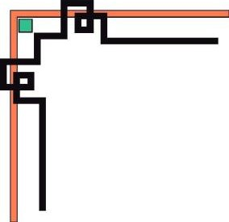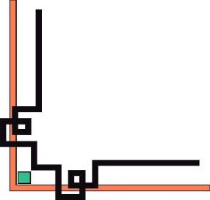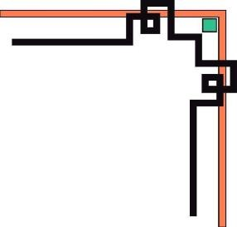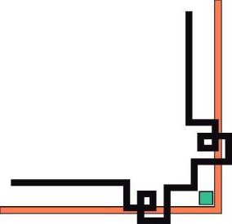

## ỦY BAN NHÂN DÂN TP. HỒ CHÍ MINH TRƯỜNG ĐẠI HỌC SÀI GÒN

**KHOA CÔNG NGHỆ THÔNG TIN**

ĐỒ ÁN PHÂN LẬP TRÌNH JAVA

# TÊN ĐỀ TÀI : QUẢN LÝ CỬA HÀNG ĐIỆN THOẠI DI ĐỘNG

## Nhóm Nguyễn Ngọc Thiện

**Giáo viên hướng dẫn : Thầy Nguyễn Tuấn Đăng**

**TP.Hồ Chí Minh, ngày 19 tháng 05 năm 2021**

**MỤC LỤC**

Table of Contents

ỦY BAN NHÂN DÂN TP. HỒ CHÍ MINH TRƯỜNG ĐẠI HỌC SÀI GÒN 1

TÊN ĐỀ TÀI : QUẢN LÝ CỬA HÀNG ĐIỆN THOẠI DI ĐỘNG 1

Nhóm Nguyễn Ngọc Thiện 1

MỤC LỤC BẢNG 7

LỜI CẢM ƠN 1

Nhóm Thực Hiện : Nguyễn Ngọc Thiện 1

Thầy Nguyễn Tuấn Đăng 2

LỜI MỞ ĐẦU 3

ĐỒ ÁN QUẢN LÝ CỬA HÀNG ĐIỆN THOẠI DI ĐỘNG 4

Mô tả yêu cầu 4

CHƯƠNG 1 : TỔNG QUAN ĐỀ TÀI 5

1.1. Tên đề tài “Quản lý cửa hàng điện thoại di động". 5

1.2. Lý do chọn đề tài 5

1.3. Mục tiêu của đề tài 5

1.4. Phạm vi đề tài 1.4.1.Về phần dữ liệu 6

1.4.2. Về phần xử lý 6

1.4.3. Về phần giao diện 6

1.4.4. Về mạng 7

1.5. Ý nghĩa thực tiễn của đề tài 7

1.6. Ý nghĩa của đề tài 7

1.6.1 Ý nghĩa đối với người sử dụng hệ thống: 7

1.6.2 Ý nghĩa đối với cá nhân sinh viên: 7

CHƯƠNG 2: KHẢO SÁT HIỆN TRẠNG 8

2.1 Tổng quan về cửa hàng 8

2.2 Hiện trạng tổ chức 8

2.2.1 Chức năng, nhiệm vụ của từng bộ phận a.Quản lý cửa hàng : 8

b.Nhân viên bán hàng : 8

c.Thủ kho : 9

2.2.2 Hiện trạng nghiệp vụ 9

Bảng mô tả nghiệp vụ 10

2.2.3 Hiện trạng tin học : 11

2.3 Xác định và thu thập yêu cầu 11

2.3.1 Xác định vấn đề 11

Yêu cầu của bộ phận nhân viên bán hàng 11

Yêu cầu của bộ phận quản lý kho 11

2.3.2 Yêu cầu chức năng: 11

* Quản lý nhà cung cấp : 12

* Quản lý sản phẩm : 12

* Quản lý nhân viên : 12

+ Yêu cầu chức năng hệ thống : 13

2.3.3 Yêu cầu phi chức năng : 14

Phân quyền chặt chẽ : 14

Ổn định, xử lý nhanh : 14

Tính năng mở và mềm dẻo : 15

Tính kế thừa cao : 15

Báo cáo, biểu mẫu phong phú, đa dạng : 15

CHƯƠNG 3: PHÂN TÍCH HỆ THỐNG 16

3.1 Yêu cầu hệ thống 16

3.1.1 Đối với quản lý cửa hàng 16

3.1.2 Đối với nhân viên bán hàng 16

3.1.3 Đối với nhân viên thủ kho 16

3.2 Biểu đồ Use-case 16

3.2.1 Danh sách tác nhân (actor) 16

3.2.2 Biểu đồ use-case tổng quát 17

3.3 Phân rã và đặc tả use-case 17

3.3.1 Use case Lập hóa đơn 17

3.3.2 Use case Xuất hóa đơn 18

3.3.3 Use case quản lý hóa đơn 18

3.3.4 Use case quản lý nhà cung cấp 19

3.3.5 Use case quản lý nhân viên 21

3.3.6 Use case quản lý sản phẩm 24

3.3.7 Use case quản lý tài khoản 26

3.3.8 Use case quản lý loại sản phẩm 28

3.3.9 Use case quản lý khách hàng 31

3.3.10 Use case quản lý phân quyền 34

3.3.11 Use case Quản lý nhập hàng 37

3.3.12 Use case tạo phiếu nhập hàng 38

3.3.13 Use case đăng xuất 40

3.3.14 Use case đăng nhập 41

3.3.15 Use case đổi mật khẩu 42

3.3.16 Use Case Kiểm kê hàng hóa 44

3.3.17 Use Case Xem thông tin điện thoại 45

3.3.18 Use Case thống kê 46

CHƯƠNG 4: THIẾT KẾ HỆ THỐNG VÀ CƠ SỞ DỮ LIỆU 47

4.1 Biểu đồ lớp 47

4.2 Thiết kế cơ sở dữ liệu 48

4.2.1 Mô tả chi tiết các bảng 48

4.2.1.1 Chi tiết phiếu nhập 48

4.2.1.2 Phiếu nhập 49

4.2.1.3 Nhà cung cấp 49

4.2.1.4 Khách hàng 50

4.2.1.5 Sản phẩm 50

4.2.1.6 Loại sản phẩm 51

4.2.1.7 Hóa đơn 51

4.2.1.8 Chi tiết hóa đơn 52

4.2.1.9 Quyền 52

4.2.1.10 Phân quyền 53

4.2.1.11 Nhân viên 53

4.2.1.12 Tài khoản 54

4.3 Thiết kế giao diện 4.6.1.Giao diện đăng nhập 55

4.6.2. Giao diện màn hình chính sau khi đăng nhập 57

4.6.3 Giao diện thêm sản phẩm 58

4.6.4 Giao diện sửa sản phẩm 61

4.6.5 Giao diện thêm loại sản phẩm 64

4.6.6 Giao diện sửa loại sản phẩm 66

4.6.7 Giao diện thêm khách hang 68

4.6.8 Giao diện sửa khách hàng 70

4.6.9 Giao diện thêm nhà cung cấp 73

4.6.10 Giao diện sửa nhà cung cấp 74

4.6.11 Giao diện thêm nhân viên 77

4.6.12 Giao diện sửa nhân viên 80

CHƯƠNG 5: KẾT LUẬN VÀ HƯỚNG PHÁT TRIỂN 83

5.1 Kết quả thu được 83

Phần quản lý: 83

Phần tra cứu: 83

Phần thống kê : 83

5.2 Hạn chế của đồ án 84

5.3 Hướng phát triển phần mềm trong tương lai 84

TÀI LIỆU THAM KHẢO 85

**MỤC LỤC HÌNH**

Hình 1.1: Sơ đồ tiến trình RUP 10

Hình 2.1: Sơ đồ cơ cấu tổ chức trong cửa hàng 11

Hình 3.1: Sơ đồ Use-case tổng quát 21

Hình 3.2 : Sơ đồ use case lập hóa đơn 21

Hình 3.3 : Sơ đồ use case xuất hóa đơn 22

Hình 3.4 : Sơ đồ use case quản lý hóa đơn 22

Hình 3.5 : Sơ đồ use case quản lý nhà cung ứng 23

Hình 3.6 : Sơ đồ use case quản lý nhân viên 26

Hình 3.7 : Sơ đồ use case quản lý sản phẩm 28

Hình 3.8 : Sơ đồ use case quản lý tài khoản 30

Hình 3.9 : Sơ đồ use case quản lý loại sản phẩm 33

Hình 3.10 : Sơ đồ use case quản lý khách hàng 35

Hình 3.11 : Sơ đồ use case quản lý phân quyền 38

Hình 3.12 : Sơ đồ use case quản lý nhập hàng 41

Hình 3.13 : Sơ đồ use case quản lý nhập hàng 43

Hình 3.14 : Sơ đồ use case đăng xuất 44

Hình 3.15 : Sơ đồ use case đăng nhập 45

Hình 3.16 : Sơ đồ use case đổi mật khẩu 46

Hình 3.17 : Sơ đồ use case kiểm kê hàng hóa 48

Hình 3.18 : Sơ đồ use case xem thông tin điện thoại 49

Hình 3.19 : Sơ đồ use case thống kê báo cáo 50

Hình 4.1 : Biểu đồ lớp 51

Hình 4.2 : Biểu đồ trạng thái sản phẩm 52

Hình 4.3 : Biểu đồ trạng thái phiếu nhập 52

Hình 4.4 : Biểu đồ trình tự lập phiếu nhập 53

Hình 4.5 : Biểu đồ trình tự thêm loại sản phẩm 53

Hình 4.6 : Biểu đồ trình tự xóa loại sản phẩm 54

Hình 4.7 : Biểu đồ trình tự chỉnh sửa loại sản phẩm 54

Hình 4.8 : Biểu đồ trình tự thêm khách hàng 55

Hình 4.9 : Biểu đồ trình tự chỉnh sửa thông tin khách hàng 55

Hình 4.10 : Biểu đồ trình tự lập hóa đơn 56

Hình 4.11 : Biểu đồ trình tự thêm quyền 56

Hình 4.12 : Biểu đồ trình tự xóa quyền 57

Hình 4.13 : Biểu đồ trình tự chỉnh sửa quyền 57

Hình 4.14 : Biểu đồ trình tự phân quyền cho nhân viên 58

Hình 4.15 : Biểu đồ trình tự tìm kiếm theo tên sản phẩm 58

Hình 4.16 : Biểu đồ trình tự tìm kiếm theo loại sản phẩm 59

Hình 4.17 : Biểu đồ trình tự tìm kiếm theo giá 59

Hình 4.18 : Biểu đồ trình tự thống kê doanh số bán hàng 60

Hình 4.19 : Biểu đồ hoạt động xuất hóa đơn 60

Hình 4.20 : Biểu đồ hoạt động lập phiếu nhập 61

Hình 4.21 : Biểu đồ hoạt động tìm kiếm theo tên loại sản phẩm 61

Hình 4.22 : Biểu đồ hoạt động thêm loại sản phẩm 62

Hình 4.23 : Biểu đồ hoạt động chỉnh sửa loại sản phẩm 62

Hình 4.24 : Biểu đồ hoạt động xóa loại sản phẩm 63

Hình 4.25 : Biểu đồ hoạt động thêm khách hàng mới 63

Hình 4.26 : Biểu đồ hoạt động chỉnh sửa thông tin khách hàng 64

Hình 4.27 : Biểu đồ hoạt động lập hóa đơn 64

Hình 4.28 : Biểu đồ hoạt động thêm quyền 65

Hình 4.29 : Biểu đồ hoạt động chỉnh sửa quyền 65

Hình 4.30 : Biểu đồ hoạt động xóa quyền 66

Hình 4.31 : Biểu đồ hoạt động phân quyền cho nhân viên 67

Hình 4.32 : Biểu đồ hoạt động thống kê doanh số bán hàng 67

Hình 4.33 : Biểu đồ cơ sở dữ liệu 68

# MỤC LỤC BẢNG

Bảng 2.1 : Mô tả nghiệp vụ 13

Bảng 2.2 : Báo cáo phỏng vấn 19

Bảng 3.1 : Mô tả use case lập hóa đơn 22

Bảng 3.2 : Mô tả use case xuất hóa đơn 22

Bảng 3.3 : Bảng mô tả use case quản lý hóa đơn 23

Bảng 3.4 : Mô tả use case nhà cung ứng 25

Bảng 3.5 : Mô tả use case quản lý nhân viên 28

Bảng 3.6 : Mô tả use case quản lý sản phẩm 30

Bảng 3.7 : Mô tả use case quản lý tài khoản 32

Bảng 3.8 : Mô tả use case quản lý loại sản phẩm 35

Bảng 3.9 : Mô tả use case quản lý khách hàng 38

Bảng 3.10 : Mô tả use case quản lý phân quyền 40

Bảng 3.11 : Mô tả use case quản lý nhập hàng 42

Bảng 3.12 : Mô tả use case quản lý nhập hàng 43

Bảng 3.13 : Mô tả use case đăng xuất 45

Bảng 3.14 : Mô tả use case đăng nhập 46

Bảng 3.15 : Mô tả use case đổi mật khẩu 47

Bảng 3.16 : Mô tả use case kiểm kê hàng hóa 48

Bảng 3.17 : Mô tả use case xem thông tin điện thoại 49

Bảng 3.18 : Mô tả use case thống kê báo cáo 51

Bảng 4.1 : Mô tả chi tiết phiếu nhập 68

Bảng 4.2 : Mô tả phiếu nhập 69

Bảng 4.3 : Mô tả nhà cung cấp 70

Bảng 4.4 : Mô tả khách hàng 70

Bảng 4.5 : Mô tả sản phẩm 71

Bảng 4.6 : Mô tả loại sản phẩm 71

Bảng 4.7 : Mô tả hóa đơn 72

Bảng 4.8 : Mô tả chi tiết hóa đơn 72

Bảng 4.9 : Mô tả quyền 73

Bảng 4.10 : Mô tả phân quyền 73

Bảng 4.11 : Mô tả nhân viên 74

Bảng 4.12 : Mô tả tài khoản 74

Bảng 4.13 : Mô tả các thành phần của giao diện đăng nhập 76

Bảng 4.14 : Mô tả các thành phần của giao diện thêm sản phẩm 78

Bảng 4.15 : Mô tả giao diện sửa sản phẩm 80

Bảng 4.16 : Mô tả giao diện loại sản phẩm 82

Bảng 4.17 : Mô tả giao diện sửa loại sản phẩm 83

Bảng 4.18 : Mô tả giao diện thêm khách hàng 84

Bảng 4.19 : Mô tả giao diện sửa khách hàng 85

Bảng 4.20 : Mô tả giao diện thêm nhà cung cấp 87

Bảng 4.21 : Mô tả giao diện sửa nhà cung cấp 89

Bảng 4.22 : Mô tả giao diện thêm nhân viên 90

Bảng 4.23 : Mô tả giao diện sửa nhân viên 92

Bảng 5.1 : Kiểm thử 98

# LỜI CẢM ƠN

Lời đầu tiên em xin chân thành cám ơn các thầy cô trong khoa Công nghệ thông tin của trường đại học Sài Gòn, những người đã trực tiếp giảng dạy cung cấp kiến thức và phương pháp trong 3 năm qua, đó là những nền tảng cơ bản, là những hành tranh vô cùng quý giá để em có thể bước vào sự nghiệp trong tương lai. Để có được kết quả này chúng em xin đặc biệt gửi lời cảm ơn chân thành nhất tới thầy Nguyễn Tuấn Đăng đã quan tâm giúp đỡ, vạch kế hoạch hướng dẫn em hoàn thành một cách tốt nhất đồ án ngành trong thời gian qua. Cuối cùng em xin chân thành cảm ơn gia đình, bạn bè đã động viên chia sẻ, giúp đỡ nhiệt tình và đóng góp nhiều ý kiến quý báu để em có thể hoàn thành đồ án ngành này. Trong quá trình hoàn thành đồ án, vì chưa có kinh nghiêm thực tế chỉ dựa vào lý thuyết đã học, cùng với thời gian có hạn nên đồ án sẽ không tránh khỏi những sai sót. Kính mong nhận được sự góp ý, nhận xét từ các thầy để kiến thức của em ngày càng hoàn thiện hơn và rút ra được nhiều kinh nghiệm bổ ích có thể áp dụng vào thực tiễn một cách hiệu quả trong tương lai.

Chúng em xin chân thành cảm ơn!

# Nhóm Thực Hiện : Nguyễn Ngọc Thiện

**NHẬN XÉT CỦA GIẢNG VIÊN HƯỚNG DẪN**

TPHCM, ngày…tháng…năm 2021 Giảng viên hướng dẫn

## Thầy Nguyễn Tuấn Đăng

# LỜI MỞ ĐẦU

Hiện nay, sự phát triển mạnh mẽ của khoa học công nghệ thông tin đã trở thành cánh tay đắc lực cho tất cả các ngành nghề trong mọi lĩnh vực. Sự phát triển này giúp cho công tác quản lý được thuận lợi, nhanh chóng và chính xác hơn.

Những năm gần đây với sự bùng nổ của Internet, đã mang đến cho con người một cách thức quản lí hiệu quả hơn trong việc kinh doanh. Nó đã trở thành công cụ hữu ích trong công việc truyền tải, trao đổi thông tin nội bộ một cách nhanh chóng. Các phần mềm quản lý nội bộ bắt đầu xuất hiện nhằm phục vụ nhu cầu quản lí công việc kinh doanh tại các cửa hàng, nâng tính cạnh tranh giữa các cửa hàng, doanh nghiệp.

Từ nhu cầu thực tế đó, đã tiến hành xây dựng một phần mềm quản lý kinh doanh cụ thể là việc quản lý việc kinh doanh các loại Điện Thoại mà cửa hàng hiện đang kinh doanh. Phần mềm này ra đời nhằm giới thiệu một cách tổng quát nhất đến với người sử dụng phần mềm, phục vụ việc quản lý thông tin kinh doanh của cửa hàng, cửa hàng.

# ĐỒ ÁN QUẢN LÝ CỬA HÀNG ĐIỆN THOẠI DI ĐỘNG

## Mô tả yêu cầu

Một cửa hàng điện thoại di dộng kinh doanh nhiều mặt hàng điện thoại của hầu hết các nhà cung cấp như Nokia, Samsung, LG...

Mỗi nhà cung cấp thì thường xản xuất nhiều loại điện thoại mỗi một loạt điện thoại như thế được phân biệt qua tính năng, tên máy, màu sắc, kiểu dáng, và để tiện nhận biết và quản lý người ta gán cho nó một mã điện thoại khi trung tâm hay cửa hàng mua hàng về phải làm thủ tục nhập kho mỗi lần nhập kho là một phiếu nhập được lập trên phiếu nhập ghi rõ họ tên, địa chỉ, nhà cung cấp để tiện cho việc theo dõi số lượng hàng nhập tổng số tiền phải trả cho nhà cung cấp ngoài ra còn có họ tên chữ ký của người lập phiếu nhập để tiện việc theo dõi.

Yêu cầu xây dựng một hệ thống quản lý việc kinh doanh của cửa hàng.

* Người quản lý nắm được tình hình kinh doanh, doanh thu của cửa hàng, việc thống kê được thực hiện hàng tháng, hàng quí cũng có khi đột xuất theo yêu cầu.
* Thủ kho quản lý số lượng hàng trong kho theo mã số hàng hóa , kiểm kê hàng hóa trong kho.
* Nhân viên bán hàng sẽ tính tiền những mặt hàng mà khách mua và lập hóa đơn cho khách.
* Khách hàng là người mua hàng từ siêu thị.
* Việc quản lý kinh doanh hàng ở siêu thị được thực hiện như sau:
  + Người quản lý trực tiếp liên hệ với nhà cung cấp để nhập hàng vào siêu thị,cũng như quan hệ với đối tác để bán hàng ra ngoài.Người quản lý sẽ quản lý thông tin khách hàng,thống kê doanh thu của siêu thị hàng tháng, hàng quí.
  + Khi hàng hóa được nhập vào thì thủ kho sẽ tạo phiếu nhập hàng đó. Khi hàng được bán trực tiếp cho đối tác lớn hay hàng hóa được đưa lên quầy thì thủ khó sẽ tạo phiếu xuất hàng .Thủ kho kiểm kê hàng hóa trên kho, khi có mặt hàng nào hết hạn sử dụng thì tạo phiếu trả hàng cho nhà cung cấp.
  + Nhân viên bán hàng làm việc tài khoản được cấp, khi đến ca làm việc của mình,nhân viên phải đăng nhập vào hệ thống.Khi khách hàng lựa chọn hàng hóa mua và yêu cầu tính tiền,nhân viên sẽ tính tiền và lập hóa đơn cho khách.

# CHƯƠNG 1 : TỔNG QUAN ĐỀ TÀI

## Tên đề tài “Quản lý cửa hàng điện thoại di động".

## Lý do chọn đề tài

Hiện nay, có nhiều cửa hàng chưa có phần mềm để quản lý việc kinh doanh của mình một cách hiệu quả. Cửa hàng chưa quản lý tốt việc kinh doanh điện thoại trong cửa hàng: mẫu mã, chất lượng, giá cả, xuất xứ của sản phẩm và đặt biệt là mua hàng một cách dễ dàng và thuận tiện. Nhằm đáp ứng nhu cầu của các cửa hàng, nhóm em đã chọn đề tài XÂY DỰNG PHẦN MỀM QUẢN LÝ nội bộ giúp cửa hàng quản lí việc mua và bán có hiệu quả. Và đây cũng là chiến lược phát triển kinh doanh của cửa hàng.

## Mục tiêu của đề tài

Mục tiêu chính:

+ Mục tiêu nghiên cứu của đề tài là xây dựng phần mềm quản lý điện thoại dựa trên các công cụ và phần mềm đang được sử dụng phổ biến như: Netbeans IDE 8.2, MYSQL

+ Mục tiêu của đề tài dựa vào những kiến thức đã học như MYSQL, Java Swing, Mô hình 3 lớp và thiết kế giao diện để hỗ trợ việc quản lý kinh doanh của cửa hàng điện thoại nhằm hỗ trợ cho những đối tượng chính sau đây: Bộ phận nhân viên và quản lý.

## Phạm vi đề tài 1.4.1.Về phần dữ liệu

* + - Dữ liệu điện thoại được cập nhật khi có sự thay đổi từ quản lý.
    - Sử dụng hệ quản trị cơ sở dữ liệu MYSQL.

## Về phần xử lý

* + - * Hệ thống quản trị không tập trung nhiều vào quản lý nhân sự, mà chỉ tập trung vào việc kinh doanh.
      * Cho phép tìm kiếm các loại điện thoại.

## Về phần giao diện

* + - * Giao diện thiết kế đơn giản.
      * Hệ thống không cho phép thay đổi cấu hình giao diện.

## Về mạng

* + - * Hệ thống hoạt động trên mạng cục bộ.

## Ý nghĩa thực tiễn của đề tài

Đề tài “Xây dựng phần mềm hỗ trợ quản lý kinh doanh của cửa hàng điện thoại di động”. Với đề tài này giúp nhóm hiểu rõ hơn về cách thức xây dựng một phần mềm quản lý nội bộ.

Việc ứng dụng phần mềm quản lý giúp cho cửa hàng quản lý việc kinh doanh hiệu quả hơn.

## Ý nghĩa của đề tài

Giúp em tìm hiểu thêm về Hệ Quản Trị Cơ Sở Dữ Liệu MYSQL và công nghệ lập trình mới, lập trình trên NetBeans IDE 8.2.

Giúp chúng em nắm vững hơn về kiến thức lập trình cũng như phương pháp phân tích vấn đề. Từ đó giúp chúng em có thể thiết kế chương trình cho hợp lý và nhằm đem lại hiệu quả cao trong học tập. Hơn nữa phần mềm này còn hỗ trợ tốt cho những người quản lý sản phẩm trong các cửa hàng nhà nước hay doanh nghiệp tư nhân.

## Ý nghĩa đối với người sử dụng hệ thống:

Phần mềm này sẽ giúp cho công việc cập nhật và tra cứu những thông tin về: khách hàng, nhà cung cấp… việc lập và quản lý các chứng từ có liên quan trở nên dễ dàng và nhanh chóng hơn.

## Ý nghĩa đối với cá nhân sinh viên:

Tạo ra một ứng dụng tiện lợi, nhanh và hiệu quả hơn trong công việc quản lý bằng tay. Hoàn thành tốt đồ án ngành, đồng thời qua đó nâng cao hiểu biết của chúng em.

# CHƯƠNG 2: KHẢO SÁT HIỆN TRẠNG

## Tổng quan về cửa hàng

Đây là cửa hàng chuyên kinh doanh các thể loại điện thoại của nhiều hãng trong nước, ngoài nước. Hình thức kinh doanh của cửa hàng vẫn theo phương pháp truyền thống là kinh doanh trực tiếp tại cửa hàng, cửa hàng quản lý điện thoại bằng hệ thống phân loại theo mã, mỗi điện thoại đều có mã số riêng để phân biệt, việc thống kê kinh doanh còn nhiều khó khăn do đó việc kinh doanh cũng gặp nhiều khó khăn nhất định.

Từ những lý do thực tế trên, cùng với sự phát triển của công nghệ phần mềm trong thời đại công nghệ thông tin ngày nay nên cửa hàng đã nghĩ đến việc xây dựng một phần mềm để quản lý nội bộ việc kinh doanh nhằm nâng cao doanh số cho cửa hàng, cũng như giúp người quản lý có được sự dễ dàng và thuận tiện hơn trong việc quản lý kinh doanh.

## Hiện trạng tổ chức

## Chức năng, nhiệm vụ của từng bộ phận a.Quản lý cửa hàng :

* + - * Quản lý hoạt động của cửa hàng, điều hành hoạt động kinh doanh điện thoại của cửa hàng.
      * Nhận báo cáo từ các cấp dưới như: Nhân viên bán hàng, Thủ kho. Từ đó nắm bắt tình hình của cửa hàng và có hướng phát triển.

## b.Nhân viên bán hàng :

* Lập hóa đơn bán hàng.
* Xuất hóa đơn bán hàng.
* Nhân viên phải có mặt tại khu vực bán hàng để lập hóa đơn, giúp khách hàng làm thủ tục thanh toán khi quyết định mua hàng.
* Bảo quản hàng hóa: Luôn chăm chút sản phẩm, giữ gìn vệ sinh, kiểm tra điện thoại đúng cách, báo cáo chủ cửa hàng nếu xảy ra mất mát, cố ý phá hoại điện thoại.

## c.Thủ kho :

* Lập hồ sơ kho : thể hiện lối đi, vị trí đặt các loại hàng hóa.
* Làm thủ tục xuất nhập hàng hóa: kiểm tra chứng từ, các giấy tờ liên quan mỗi khi xuất nhập hàng hóa theo đúng quy định.
* Theo dõi hàng tồn kho: đáp ứng kịp thời nhu cầu của khách hàng, ngưng lượng tồn cần có mức phù hợp.

## Hiện trạng nghiệp vụ

Cửa hàng kinh doanh điện thoại di động hiện đang kinh doanh nhiều mặt hang điện thoại của hầu hết các nhà cung cấp như : NOKIA, SAMSUMG, OPPO, ...

Mỗi nhà cung cấp thường sản xuất nhiều loại điện thoại, mỗi một loại điện thoại được nhận biết qua tên máy , màu sắc, kiểu dáng , tính năng.

Khi cửa hàng nhập hàng về phải làm thủ tục nhập kho, mỗi lần nhập kho là một phiếu nhập được lập, trên phiếu nhập ghi rõ họ tên, địa chỉ nhà phân phối ,số lượng hàng nhập, tổng số tiền phải trả cho nhà phân phối . Sau khi nhận hàng thành công phải cập nhật số lượng hàng trong kho.

Khi khách hàng đến mua tại cửa hàng , nhân viên sẽ lập hóa đơn ghi nhận mặt hàng, số lượng bán đơn giá bán tương ứng với từng mẫu điện thoại .

Theo định kỳ hàng tháng , hàng quý hoặc hàng năm cửa hàng phải tổng kết tình hình kinh doanh, báo cáo tồn đầu kỳ, cuối kỳ của từng loại mặt hàng để qua đó biết được mặt hàng nào bán chạy , mặt hàng nào không chạy , mặt hàng nào đã hết hoặc còn ít trong kho. Từ đó lên kế hoạch kinh doanh cho những quý hoặc những tháng tiếp theo.

## Bảng mô tả nghiệp vụ

|  |  |  |
| --- | --- | --- |
| **STT** | **Chức vụ** | **Mô tả nghiệp vụ** |
| **1** | **Quản lý cửa hàng** | Điều hành mọi công tác, hoạt động của cửa hàng, mở rộng quan hệ hợp tác kinh doanh. |
| **2** | **Nhân viên bán hàng** | Giúp khách hàng làm thủ tục thanh toán khi quyết định mua hàng.  In hóa đơn từ máy tính tiền và yêu cầu Kiểm tra in đúng hóa đơn của từng khách hàng, chính xác.  Lập báo cáo thống kê của cửa hàng. |
| **3** | **Thủ kho** | Thống kê số lượng sản phẩm, cập nhật hàng mới, quản lý phiếu nhập… |

*Bảng 2.1 : Mô tả nghiệp vụ*

## Hiện trạng tin học :

Hiện tại cửa hàng không có sử dụng phần mềm để quản lý các loại điện thoại. Toàn bộ các thông tin về vấn đề quản lý điện thoại, bán hàng được lưu trữ bằng giấy tờ văn bản và lưu trên máy tính bằng word, Excel.

## Xác định và thu thập yêu cầu

## Xác định vấn đề

Với hiện trạng của cửa hàng hiện tại, cửa hàng cần xây dựng một phần mềm để quản lý kinh doanh sản phẩm :

* + - * Yêu cầu phải có chức năng cơ bản của một phần mềm quản lý như lưu trữ hàng hóa, sản phẩm .
      * Yêu cầu phải phân quyền các nhân viên tương ứng với từng bộ phận kinh doanh.
      * Yêu cầu thống kê doanh thu.

## Yêu cầu của bộ phận nhân viên bán hàng

* + - * Yêu cầu tính chính xác của việc nhập xuất hóa đơn.

## Yêu cầu của bộ phận quản lý kho

* + - * Yêu cầu có chức năng thống kê báo cáo về hàng tồn kho và thống kê doanh thu. Hoặc thống kê việc nhập hàng.
      * Yêu cầu thống kê các mặt hàng bán chạy và không bán chạy của cửa hàng.

## Yêu cầu chức năng:

**+ Yêu cầu nghiệp vụ :**

**\* Quản lý khách hàng :**

1. Thêm : thêm vào bảng khách hàng một hay nhiều khách hàng mới, sẽ mua hàng tại cửa hàng.
2. Lưu trữ: lập bảng lưu trữ các thông tin về khách hàng như: tên, địa chỉ, điện

thoại,…

1. Tra cứu: tra cứu khách hàng theo mã khách hàng, tên khách hàng.
2. Cập nhật: cập nhật các thông tin về khách hàng khi có sự thay đổi như: địa chỉ,điện thoại,…
3. Thống kê: thống kê danh sách các khách hàng đã mua hàng tại cửa hàng.

## * Quản lý nhà cung cấp :

1. Lưu trữ: lập bảng lưu trữ các thông tin về nhà cung cấp như: tên, địa chỉ, điện

thoại,….

1. Tra cứu: tra cứu nhà cung cấp theo mã nhà cung cấp,tên nhà cung cấp.
2. Thêm: thêm vào bảng nhà cung cấp một hay nhiều nhà cung cấp mới, sẽ cung cấp điện thoại cho cửa hàng.
3. Cập nhật: cập nhật các thông tin về nhà cung cấp khi có sự thay đổi như: địa chỉ, điện thoại,…
4. Xóa: xóa những nhà cung cấp không còn cung cấp điện thoại cho cửa hàng.
5. Thông kê: thống kê danh sách các nhà cung cấp đang cấp điện thoại cho Cửa hàng.

## * Quản lý sản phẩm :

1. Lưu trữ: lưu trữ danh sách thông tin các sản phẩm mà cửa hàng nhập về như: mã sản phẩm, tên sản phẩm, đơn giá, cấu hình, màu sắc,…
2. Tra cứu: tra cứu các sản phẩm theo mã sản phẩm, tên sản phẩm.
3. Thêm: thêm vào danh sách những sản phẩm mới mà cửa hàng sẽ nhập về.
4. Cập nhật: cập nhật thông tin các sản phẩm khi có sự thay đổi như: thay đổi đơn giá,…
5. Xóa: xóa những sản phẩm mà cửa hàng không còn bán nữa.
6. Thống kê:thống kê danh sách các sản phẩm, thống kê tình hình tồn kho của các sản phẩm.

## * Quản lý nhân viên :

1. Lưu trữ: lưu trữ danh sách thông tin các nhân viên của cửa hàng như: mã nhân viên, tên nhân viên, địa chỉ, số điện thoại,…
2. Tra cứu: tra cứu các nhân viên theo mã nhân viên, tên nhân viên.
3. Thêm: thêm vào danh sách những nhân viên mới của cửa hàng.
4. Cập nhật: cập nhật thông tin các nhân viên khi có sự thay đổi như: thay đổi địa chỉ, số điện thoại…
5. Xóa: xóa những nhân viên đã nghỉ.
6. Thống kê: thống kê danh sách các nhân viên bán được nhiều sản phẩm nhất.

## + Yêu cầu chức năng hệ thống :

* + **Quyền quản lý**: người quản lý có quyền thực hiện tất cả các hoạt động của chương trình, bao gồm:
    - Quản lý nhập hàng .
    - Đăng nhập hệ thống.
    - Quản lý hóa đơn.
    - Quản lý khách hàng.
    - Quản lý nhà cung cấp.
    - Quản lý nhân viên.
    - Quản lý sản phẩm.
    - Quản lý tài khoản.
    - Quản lý loại sản phẩm.
    - Tra cứu điện thoại.
    - Phân quyền.
    - Thống kê báo cáo.
    - Đổi mật khẩu.
  + **Quyền nhân viên bán hàng** : nhân viên được thực hiện các quyền :
    - Tra cứu điện thoại.
    - Đăng nhập hệ thống với quyền nhân viên.
    - Lập hóa đơn.
    - Xuất hóa đơn
    - Thống kê báo cáo.
    - Đổi mật khẩu
  + **Quyền thủ kho** : được thực hiện các quyền như sau :
    - Đăng nhập hệ thống với quyền thủ kho.
    - Đổi mật khẩu.
    - Kiểm kê hàng hóa.
    - Tra cứu điện thoại.
    - Tạo phiếu nhập hàng.

## Yêu cầu phi chức năng :

**Giao diện đẹp và thân thiện dễ dùng :**

Vì thao tác tính nhập order và tính bill cần nhanh chóng nên các màn hình được thiết kế đơn giản, tiện với công tác nhập liệu, giao diện hướng đến cá nhân hóa theo người dùng, người dùng có thể tự thiết lập các nghiệp vụ, màn hình thường xuyên làm việc, có thể định dạng các danh sách dữ liệu theo yêu công việc.

## Phân quyền chặt chẽ :

Quản lý quyền người dùng thông qua chức năng ( màn hình ) và dữ liệu. Các chức năng xem, thêm, xóa, sửa, in được thiết kế độc lập làm cho khách hàng linh hoạt hơn trong việc tổ chức nhiều người dùng và kiểm soát dữ liệu.

## Ổn định, xử lý nhanh :

Các thao tác thêm, sửa, xóa được quản lý chặt chẽ. Các số liệu đã nhập được ràng buộc trên nền tảng hệ thống quản lý tổng thể. Các thủ tục xử lý và truy xuất dữ liệu được phân chia tối ưu, do đó tốc độ tính toán và xử lý rất nhanh.

## Tính năng mở và mềm dẻo :

Giải pháp cung cấp nhiều lựa chọn để người dùng có thể tùy biến chương trình phù hợp với phương thức hoạt động của mình. Người dùng có thể quy định chi tiết hệ thống các phương thức thu, chi, xuất nhập, các loại nguyên tệ, các chứng từ,…Hơn nữa, người dùng có thể tự mình điều chỉnh hoặc thiết lập mới các báo cáo cho riêng doanh nghiệp của mình.

## Tính kế thừa cao :

Hệ thống các phân hệ kế thừa và xử lý tự động. Dữ liệu và các báo cáo có thể kết xuất sang các dạng file khác nhau, dễ dàng kết nối với các hệ thống khác. **Hỗ trợ cùng lúc nhiều người dùng :**

Giải pháp được thiết kế, xây dựng nhằm tận dụng tối ưu hệ thống mạng máy tính, không hạn chế về số lượng người dùng ( hỗ trợ hàng trăm người dùng cùng một lúc )

## Báo cáo, biểu mẫu phong phú, đa dạng :

Hệ thống cung cấp hệ thống các báo cáo phong phú, đa dạng, quản trị toàn diện nhằm đánh giá một cách chính xác, khách quan về tình hình kinh doanh của các doanh nghiệp. Các báo cáo đều có thể lọc theo nhiều phương thức khác nhau. Từ đó làm cho các báo váo trờ nên sinh động, dễ hiểu và dễ so sánh.

# CHƯƠNG 3: PHÂN TÍCH HỆ THỐNG

## Yêu cầu hệ thống

## Đối với quản lý cửa hàng

* + - * Quản lý danh mục điện thoại: xem, thêm, xóa và sửa các danh mục điện thoại.
      * Quản lý điện thoại: xem, thêm, xóa và sửa điện thoại
      * Quản lý nhà cung cấp: xem, thêm, xóa và sửa nhà cung cấp
      * Quản lý nhân viên: xem, thêm, xóa và sửa nhân viên
      * Quản lý tài khoản: xem, thêm, xóa và sửa tài khoản
      * Quản lý khách hàng: xem, thêm, xóa và sửa khách hàng
      * Quản lý đơn hàng: lập hóa đơn, xem và xóa đơn hàng
      * Thống kê báo cáo: xem thông tin thống kê doanh thu theo khoảng thời gian, nhân viên ,sản phẩm,khách hàng.

## Đối với nhân viên bán hàng

* + - * Đăng nhập , đăng xuất
      * Quản lý nhập, xuất hóa đơn.
      * Thống kê báo cáo: xem thông tin thống kê doanh thu theo khoảng thời

gian.

## Đối với nhân viên thủ kho

* + - * Đăng nhập , đăng xuất
      * Tạo phiếu nhập hàng
      * Kiểm kê số lượng hàng hóa
      * Xem sản phẩm , loại sản phẩm , nhân viên ,...

## Biểu đồ Use-case

## Danh sách tác nhân (actor)

-Quản lý

-Nhân viên bán hàng

-Thủ kho

## Biểu đồ use-case tổng quát

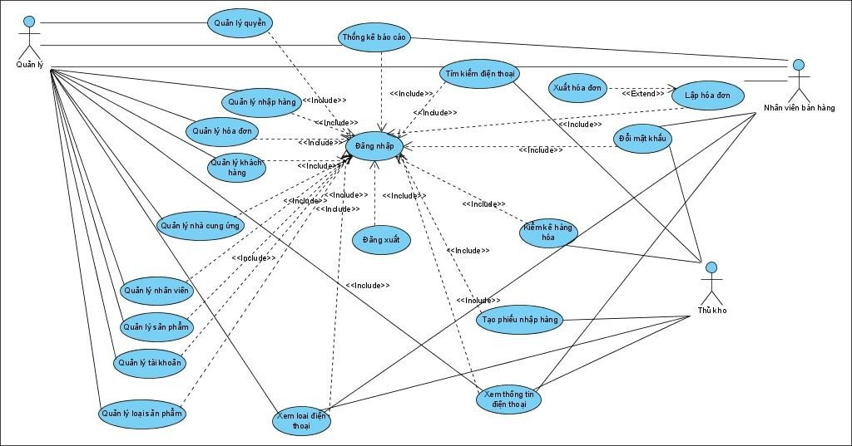

*Hình 3.1: Sơ đồ Use-case tổng quát*

## Phân rã và đặc tả use-case

## Use case Lập hóa đơn

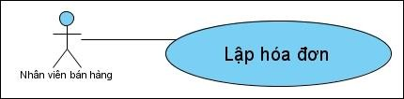

*Hình 3.2 : Sơ đồ use case lập hóa đơn*

|  |  |
| --- | --- |
| Tên use-case : | Lập hóa đơn |
| Tác nhân : | Nhân viên bán hàng |
| Tóm tắt : | Use-case này bắt đầu khi khách hàng đến thanh toán tại  quầy |
| Điều kiện tiên quyết : | Đăng nhập với quyền nhân viên bán hàng |
| Kết quả : | 1. Nếu thành công : Thì dữ liệu hóa đơn được thêm   vào cơ sở dữ liệu   1. Nếu thất bại : Thì trở lại màn hình lập hóa đơn |
| Kịch bản chính : | 1. Nhân viên nhập thông tin hóa đơn 2. Hệ thống kiểm tra các thông tin nhập có hợp lệ không.    1. Nếu hợp lệ: các thông tin được lưu vào cơ sở |

|  |  |
| --- | --- |
|  | dữ liệu hóa đơn và thông báo ra màn hình đã  thành công.  2.2 Nếu không hợp lệ : thông báo lý do không hợp lệ và trở lại màn hình lập hóa đơn |
| Kịch bản phụ : | Không có |

*Bảng 3.1 : Mô tả use case lập hóa đơn*

## Use case Xuất hóa đơn

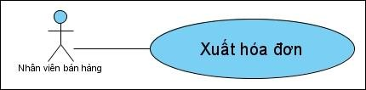

*Hình 3.3 : Sơ đồ use case xuất hóa đơn*

|  |  |
| --- | --- |
| Tên use-case : | Xuất hóa đơn |
| Tác nhân : | Nhân viên bán hàng |
| Tóm tắt : | Use-case này bắt đầu nhân viên muốn xuất hóa đơn cho  khách hàng |
| Điều kiện tiên quyết : | Đăng nhập với quyền nhân viên bán hàng |
| Kết quả : | 1. Nếu thành công : Thì hóa đơn sẽ được xuất 2. Nếu thất bại : Thì trở lại màn hình xuất hóa đơn và thông báo lỗi |
| Kịch bản chính : | 1. Nhân viên chọn hóa đơn cần xuất 2. Nhân vào xuất hóa đơn    1. Nếu hợp lệ: các thông tin về hóa đơn sẽ được xuất ra và thông báo xuất thành công    2. Nếu không hợp lệ : thông báo lý do không hợp   lệ và trở lại màn hình xuất hóa đơn |
| Kịch bản phụ : | Không có |

*Bảng 3.2 : Mô tả use case xuất hóa đơn*

## Use case quản lý hóa đơn

*Hình 3.4 : Sơ đồ use case quản lý hóa đơn*

|  |  |
| --- | --- |
| Tên use-case: | Usecase quản lý hóa đơn. |
| Tác nhân: | Quản lý. |

|  |  |
| --- | --- |
| Tóm tắt: | Use-case này cho người quản trị quản lý thông tin hóa  đơn trong cơ sở dữ liệu của hệ thống. Bao gồm thao tác: Xem hóa đơn. |
| Điều kiện tiên quyết: | Đăng nhập dưới quyền quản lý. |
| Kết quả: | 1. Nếu thành công: dữ liệu hóa đơn được hiển thị lên màn hình. 2. Nếu thất bại: quay lại màn hình quản lý hóa đơn. |
| Kịch bản chính: | 1. Người quản lý chọn vào xem hóa đơn 2. Hệ thống hiển thị danh sách các hóa đơn trong hệ thống. |
| Kịch bản phụ: | **Không có**. |

*Bảng 3.3 : Bảng mô tả use case quản lý hóa đơn*

## Use case quản lý nhà cung cấp

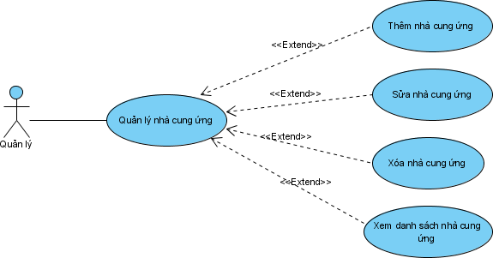

*Hình 3.5 : Sơ đồ use case quản lý nhà cung ứng*

|  |  |
| --- | --- |
| Tên use-case : | Quản lý nhà cung ứng |
| Tác nhân : | Quản lý |

|  |  |
| --- | --- |
| Tóm tắt : | Use case này cho người quản trị quản lý thông tin các nhà cung cấp trong cơ sở dữ liệu của hệ thống. Bao gồm các thao tác: thêm mới, thay đổi thông tin nhà cung cấp,  xóa nhà cung cấp ra khỏi hệ thống. |
| Điều kiện tiên quyết : | Đăng nhập quyền admin |
| Kết quả : | 1. Nếu thành công : Thì dữ liệu được cập nhật vào cơ sở dữ liệu 2. Nếu thất bại : Thì trở lại màn hình quản lý nhà   cung cấp. |
| Kịch bản chính : | 1. Usecase bắt đầu khi người quản lý bắt đầu thêm mới, thay đổi thông tin nhà cung cấp, xóa nhà cung cấp ra khỏi hệ thống. 2. Hệ thống hiển thị danh sách các nhà cung cấp trong hệ thống và yêu cầu người quản lý chọn chức năng muốn thực hiện. Sau khi chọn chức năng, một trong các luồng phụ tương ứng sau được thực hiện.    1. Nếu người quản lý muốn thêm: luồng phụ thêm được thực hiện.    2. Nếu người quản lý muốn sửa: luồng phụ sửa được thực hiện.    3. Nếu người quản lý muốn xóa: luồng phụ xóa được thực hiện.   **Luồng phụ thêm :** Hệ thống yêu cầu nhập đầy đủ các thông tin của nhà cung cấp cần thêm, sau đó chọn chức năng thêm.   * Nếu thành công : thông tin sẽ được nhập vào hệ thống và thông báo ra màn hình. |

|  |  |
| --- | --- |
|  | * Nếu thất bại : thông báo ra màn hình lý do thất bại và trở lại màn hình.   **Luồng phụ sửa :** Chọn nhà cung cấp cần sửa và hệ thống hiển thị đầy đủ các thông tin cần thiết để tiến hành việc sửa, sau khi lựa chọn một số thay đổi thì sẽ chọn chức năng sửa để tiến hành thực hiện.   * Nếu thành công : hệ thống sẽ lưu và thông báo ra màn hình. * Nếu thất bại : thông báo ra màn hình lý do thất bại và trở lại màn hình.   **Luồng phụ xóa :** Chọn nhà cung cấp cần xóa, hệ thống thông báo cho người dùng xác nhận :   * Nếu chọn “ yes ” : xóa khỏi cơ sở dữ liệu. * Nếu chọn “ no “ : trở lại màn hình. |
| Kịch bản phụ : | Không có |

*Bảng 3.4 : Mô tả use case nhà cung ứng*

## Use case quản lý nhân viên

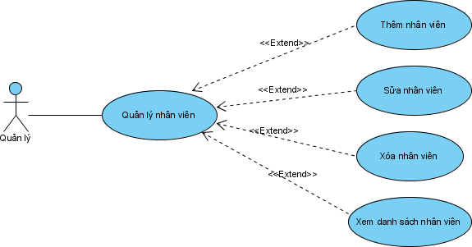

*Hình 3.6 : Sơ đồ use case quản lý nhân viên*

|  |  |
| --- | --- |
| Tên use-case : | Quản lý nhân viên |
| Tác nhân : | Quản lý |
| Tóm tắt : | Use case này cho người quản trị quản lý thông tin các nhân viên trong cơ sở dữ liệu của hệ thống. Bao gồm các thao tác: thêm mới, thay đổi thông tin nhân viên, xóa  nhân viên ra khỏi hệ thống. |
| Điều kiện tiên quyết : | Đăng nhập quyền admin |
| Kết quả : | 1. Nếu thành công : Thì dữ liệu được cập nhật vào cơ sở dữ liệu 2. Nếu thất bại : Thì trở lại màn hình quản lý nhân   viên. |
| Kịch bản chính : | 1. Usecase bắt đầu khi người quản lý bắt đầu thêm mới, thay đổi thông tin nhân viên, xóa nhân viên ra khỏi hệ thống. 2. Hệ thống hiển thị danh sách các nhân viên trong   hệ thống và yêu cầu người quản lý chọn chức năng |

|  |  |
| --- | --- |
|  | muốn thực hiện. Sau khi chọn chức năng, một trong các luồng phụ tương ứng sau được thực hiện.   * 1. Nếu người quản lý muốn thêm: luồng phụ thêm được thực hiện.   2. Nếu người quản lý muốn sửa: luồng phụ sửa được thực hiện.   3. Nếu người quản lý muốn xóa: luồng phụ xóa được thực hiện.   **Luồng phụ thêm :** Hệ thống yêu cầu nhập đầy đủ các thông tin của nhân viên cần thêm, sau đó chọn chức năng thêm.   * Nếu thành công : thông tin sẽ được nhập vào hệ thống và thông báo ra màn hình. * Nếu thất bại : thông báo ra màn hình lý do thất bại và trở lại màn hình.   **Luồng phụ sửa :** Chọn nhân viên cần sửa và hệ thống hiển thị đầy đủ các thông tin cần thiết để tiến hành việc sửa, sau khi lựa chọn một số thay đổi thì sẽ chọn chức năng sửa để tiến hành thực hiện.   * Nếu thành công : hệ thống sẽ lưu và thông báo ra màn hình. * Nếu thất bại : thông báo ra màn hình lý do thất bại và trở lại màn hình.   **Luồng phụ xóa :** Chọn nhân viên cần xóa, hệ thống thông báo cho người dùng xác nhận :   * Nếu chọn “ yes ” : xóa khỏi cơ sở dữ liệu. |

|  |  |
| --- | --- |
|  | * Nếu chọn “ no “ : trở lại màn hình. |
| Kịch bản phụ : | Không có |

*Bảng 3.5 : Mô tả use case quản lý nhân viên*

## Use case quản lý sản phẩm

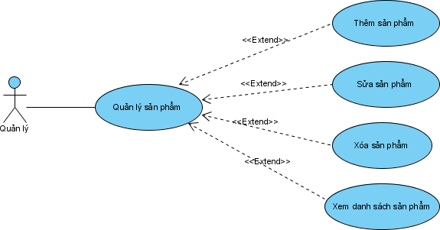

*Hình 3.7 : Sơ đồ use case quản lý sản phẩm*

|  |  |
| --- | --- |
| Tên use-case : | Quản lý sản phẩm |
| Tác nhân : | Quản lý |
| Tóm tắt : | Use case này cho người quản trị quản lý thông tin các sản phẩm trong cơ sở dữ liệu của hệ thống. Bao gồm các thao tác: thêm mới, thay đổi thông tin sản phẩm, xóa sản  phẩm ra khỏi hệ thống. |
| Điều kiện tiên quyết : | Đăng nhập quyền admin |
| Kết quả : | 1. Nếu thành công : Thì dữ liệu được cập nhật vào cơ sở dữ liệu 2. Nếu thất bại : Thì trở lại màn hình quản lý nhân |

|  |  |
| --- | --- |
|  | sản phẩm. |
| Kịch bản chính : | 1. Usecase bắt đầu khi người quản lý bắt đầu thêm mới, thay đổi thông tin sản phẩm, xóa sản phẩm ra khỏi hệ thống. 2. Hệ thống hiển thị danh sách các sản phẩm trong hệ thống và yêu cầu người quản lý chọn chức năng muốn thực hiện. Sau khi chọn chức năng, một trong các luồng phụ tương ứng sau được thực hiện.    1. Nếu người quản lý muốn thêm: luồng phụ thêm được thực hiện.    2. Nếu người quản lý muốn sửa: luồng phụ sửa được thực hiện.    3. Nếu người quản lý muốn xóa: luồng phụ xóa được thực hiện.   **Luồng phụ thêm :** Hệ thống yêu cầu nhập đầy đủ các thông tin của sản phẩm cần thêm, sau đó chọn chức năng thêm.   * Nếu thành công : thông tin sẽ được nhập vào hệ thống và thông báo ra màn hình. * Nếu thất bại : thông báo ra màn hình lý do thất bại và trở lại màn hình.   **Luồng phụ sửa :** Chọn sản phẩm cần sửa và hệ thống hiển thị đầy đủ các thông tin cần thiết để tiến hành việc sửa, sau khi lựa chọn một số thay đổi thì sẽ chọn chức năng sửa để tiến hành thực hiện.   * Nếu thành công : hệ thống sẽ lưu và thông báo ra |

|  |  |
| --- | --- |
|  | màn hình.   * Nếu thất bại : thông báo ra màn hình lý do thất bại và trở lại màn hình.   **Luồng phụ xóa :** Chọn sản phẩm cần xóa, hệ thống thông báo cho người dùng xác nhận :   * Nếu chọn “ yes ” : xóa khỏi cơ sở dữ liệu. * Nếu chọn “ no “ : trở lại màn hình. |
| Kịch bản phụ : | Không có |

*Bảng 3.6 : Mô tả use case quản lý sản phẩm*

## Use case quản lý tài khoản

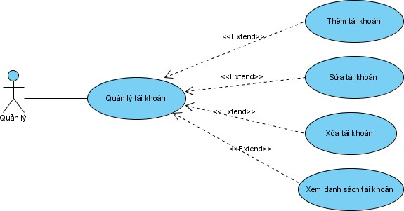

*Hình 3.8 : Sơ đồ use case quản lý tài khoản*

|  |  |
| --- | --- |
| Tên use-case : | Quản lý tài khoản |
| Tác nhân : | Quản lý |
| Tóm tắt : | Use case này cho người quản trị quản lý thông tin các tài  khoản trong cơ sở dữ liệu của hệ thống. Bao gồm các |

|  |  |
| --- | --- |
|  | thao tác: thêm mới, thay đổi thông tin tài khoản, xóa tài  khoản ra khỏi hệ thống. |
| Điều kiện tiên quyết : | Đăng nhập quyền admin |
| Kết quả : | 1. Nếu thành công : Thì dữ liệu được cập nhật vào cơ sở dữ liệu 2. Nếu thất bại : Thì trở lại màn hình quản lý nhân   viên. |
| Kịch bản chính : | 1. Usecase bắt đầu khi người quản lý bắt đầu thêm mới, thay đổi thông tin tài khoản, xóa tài khoản ra khỏi hệ thống. 2. Hệ thống hiển thị danh sách các tài khoản trong hệ thống và yêu cầu người quản lý chọn chức năng muốn thực hiện. Sau khi chọn chức năng, một trong các luồng phụ tương ứng sau được thực hiện.    1. Nếu người quản lý muốn thêm: luồng phụ thêm được thực hiện.    2. Nếu người quản lý muốn sửa: luồng phụ sửa được thực hiện.    3. Nếu người quản lý muốn xóa: luồng phụ xóa được thực hiện.   **Luồng phụ thêm :** Hệ thống yêu cầu nhập đầy đủ các thông tin của tài khoản cần thêm, sau đó chọn chức năng thêm.   * Nếu thành công : thông tin sẽ được nhập vào hệ thống và thông báo ra màn hình. * Nếu thất bại : thông báo ra màn hình lý do thất bại |

|  |  |
| --- | --- |
|  | và trở lại màn hình.  **Luồng phụ sửa :** Chọn tài khoản cần sửa và hệ thống hiển thị đầy đủ các thông tin cần thiết để tiến hành việc sửa, sau khi lựa chọn một số thay đổi thì sẽ chọn chức năng sửa để tiến hành thực hiện.   * Nếu thành công : hệ thống sẽ lưu và thông báo ra màn hình. * Nếu thất bại : thông báo ra màn hình lý do thất bại và trở lại màn hình.   **Luồng phụ xóa :** Chọn tài khoản cần xóa, hệ thống thông báo cho người dùng xác nhận :   * Nếu chọn “ yes ” : xóa khỏi cơ sở dữ liệu. * Nếu chọn “ no “ : trở lại màn hình. |
| Kịch bản phụ : | Không có |

*Bảng 3.7 : Mô tả use case quản lý tài khoản*

## Use case quản lý loại sản phẩm

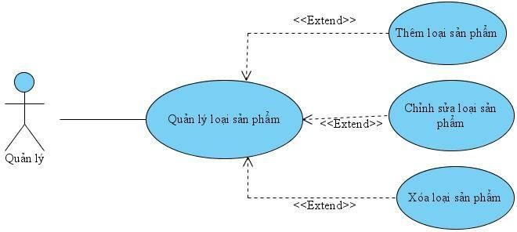

*Hình 3.9 : Sơ đồ use case quản lý loại sản phẩm*

|  |  |
| --- | --- |
| Tên use-case: | Usecase quản lý loại sản phẩm. |
| Tác nhân: | Quản lý. |
| Tóm tắt: | Use-case này cho người quản trị quản lý thông tin các loại sản phẩm trong cơ sở dữ liệu của hệ thống. Bao gồm  các thao tác: thêm, chỉnh sửa, xóa loại sản phẩm. |
| Điều kiện tiên quyết: | Đăng nhập dưới quyền quản lý. |
| Kết quả: | 1. Nếu thành công: dữ liệu được cập nhật vào cơ sở dữ liệu. 2. Nếu thất bại: quay lại màn hình quản lý loại sản phẩm. |
| Kịch bản chính: | 1. Usecase bắt đầu khi người quản lý thêm mới, chỉnh sửa thông tin loại sản phẩm, xóa loại sản phẩm ra khỏi hệ thống. 2. Hệ thống hiển thị danh sách các loại sản phẩm trong hệ thống và yêu cầu người quản lý chọn chức năng muốn thực hiện. Sau khi chọn chức năng, một trong các luồng phụ tương ứng sau được thực hiện.    1. Nếu người quản lý muốn thêm: luồng phụ   thêm được thực hiện. |

|  |  |
| --- | --- |
|  | * 1. Nếu người quản lý muốn chỉnh sửa: luồng phụ chỉnh sửa được thực hiện.   2. Nếu người quản lý muốn xóa: luồng phụ xóa được thực hiện.   **Luồng phụ thêm:** Hệ thống yêu cầu nhập đầy đủ các thông tin của loại sản phẩm mới, sau đó chọn chức năng thêm.   * Nếu thành công: thông tin sẽ lưu vào cơ sở dữ liệu và thông báo ra màn hình. * Nếu thất bại: thông báo ra màn hình lý do thất bại và trở lại màn hình thêm loại màn hình.   **Luồng phụ chỉnh sửa:** Chọn loại sản phẩm cần chỉnh sửa và hệ thống hiển thị đầy đủ các thông tin cần thiết để tiến hành việc chỉnh sửa. Sau khi thay đổi thì sẽ chọn chức năng chỉnh sửa. Hệ thống kiểm tra thông tin thay đổi hợp lệ không?   * Nếu hợp lệ: hệ thống thông báo chỉnh sửa loại sản phẩm thành công và lưu dữ liệu chỉnh sửa vào cơ sở dữ liệu. * Nếu không hợp lệ: hệ thống thông báo lí do không hợp lệ và quay lại màn hình chỉnh sửa loại sản phẩm.   **Luồng phụ xóa:** Chọn loại sản phẩm cần xóa và chọn chức năng xóa. Hệ thống thông báo cho người dùng xác nhận xóa:   * Nếu chọn “ yes ” : xóa khỏi cơ sở dữ liệu. * Nếu chọn “ no “ : trở lại màn hình xóa loại sản |

|  |  |
| --- | --- |
|  | phẩm. |
| Kịch bản phụ: | Không có. |

*Bảng 3.8 : Mô tả use case quản lý loại sản phẩm*

## Use case quản lý khách hàng

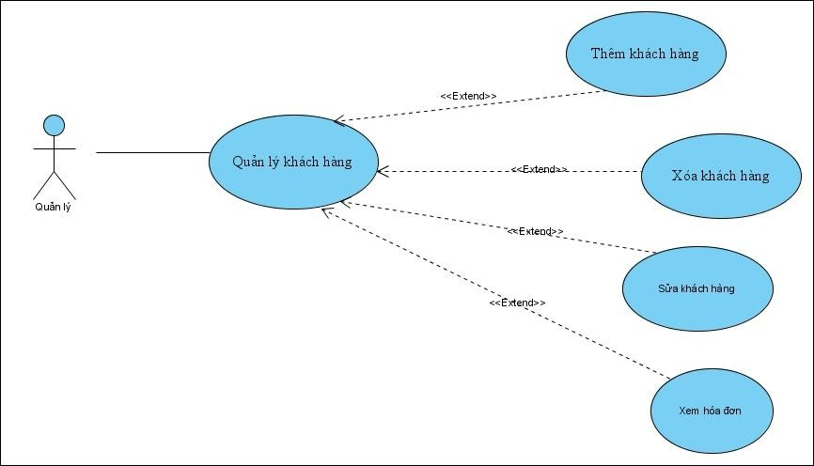

*Hình 3.10 : Sơ đồ use case quản lý khách hàng*

|  |  |
| --- | --- |
| Tên use-case: | Usecase quản lý khách hàng. |
| Tác nhân: | Quản lý. |
| Tóm tắt: | Use-case này cho người quản trị quản lý thông tin khách hàng trong cơ sở dữ liệu của hệ thống. Bao gồm các thao tác: xem, thêm, chỉnh sửa, cập nhât trạng thái khách  hàng. |

|  |  |
| --- | --- |
| Điều kiện tiên quyết: | Đăng nhập dưới quyền quản lý. |
| Kết quả: | 1. Nếu thành công: dữ liệu được cập nhật vào cơ sở dữ liệu. 2. Nếu thất bại: quay lại màn hình quản lý khách hàng. |
| Kịch bản chính: | 1. Usecase bắt đầu khi người quản lý thêm mới, chỉnh sửa thông tin khách hàng, cập nhật trạng thái khách hàng. 2. Hệ thống hiển thị danh sách các khách hàng trong hệ thống và yêu cầu người quản lý chọn chức năng muốn thực hiện. Sau khi chọn chức năng, một trong các luồng phụ tương ứng sau được thực hiện.    1. Nếu người quản lý muốn thêm: luồng phụ thêm được thực hiện.    2. Nếu người quản lý muốn chỉnh sửa: luồng phụ chỉnh sửa được thực hiện.    3. Nếu người quản lý muốn cập nhật trạng thái khách hàng: luồng phụ cập nhật trạng thái khách hàng được thực hiện.   **Luồng phụ thêm:** Hệ thống yêu cầu nhập đầy đủ các thông tin của khách hàng mới, sau đó chọn chức năng thêm.   * Nếu thành công: thông tin sẽ lưu vào cơ sở dữ liệu và thông báo ra màn hình. * Nếu thất bại: thông báo ra màn hình lý do thất bại và trở lại màn hình thêm khách hàng.   **Luồng phụ chỉnh sửa:** Chọn loại sản phẩm cần chỉnh  sửa và hệ thống hiển thị đầy đủ các thông tin cần thiết để |

|  |  |
| --- | --- |
|  | tiến hành việc chỉnh sửa. Sau khi thay đổi thì sẽ chọn chức năng chỉnh sửa. Hệ thống kiểm tra thông tin thay đổi hợp lệ không?   * Nếu hợp lệ: hệ thống thông báo chỉnh sửa thông tinh khách hàng thành công và lưu dữ liệu chỉnh sửa vào cơ sở dữ liệu. * Nếu không hợp lệ: hệ thống thông báo lí do không hợp lệ và quay lại màn hình chỉnh sửa thông tin khách hàng.   **Luồng phụ cập nhật trạng thái khách hàng:** Chọn khách hàng cần cập nhật tình trạng. Người quản lý thay đổi tình trạng và chọn chức năng cập nhật trạng thái khách hàng.   * Nếu người quản trị chọn khách hàng thường: Hệ thống thông báo xác nhận xóa trạng thái khách hàng thân thiết?   + Nếu chọn “ yes ” : lưu tình trạng ‘khách hàng thường’ vào cơ sở dữ liệu.   + Nếu chọn “ no “ : trở lại màn hình cập nhật trạng thái khách hàng. * Nếu người quản lý chọn khách hàng thân thiết. Hệ thống thông báo xác nhận thêm khách hàng thân thiết.   + Nếu chọn “ yes ” : lưu tình trạng ‘khách hàng thân thiết’ vào cơ sở dữ liệu.   + Nếu chọn “ no “ : trở lại màn hình cập nhật   trạng thái khách hàng. |

|  |  |
| --- | --- |
| Kịch bản phụ: | Không có. |

*Bảng 3.9 : Mô tả use case quản lý khách hàng*

## Use case quản lý phân quyền

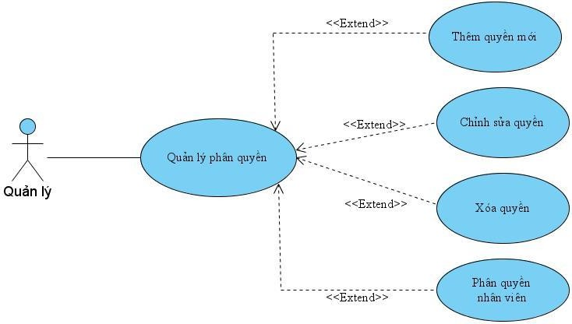

*Hình 3.11 : Sơ đồ use case quản lý phân quyền*

|  |  |
| --- | --- |
| Tên use-case: | Usecase quản lý phân quyền. |
| Tác nhân: | Quản lý. |
| Tóm tắt: | Use-case này cho người quản trị quản lý thông tin liên quan đến phân quyền trong cơ sở dữ liệu của hệ thống. Bao gồm các thao tác: thêm quyền mới, chỉnh sửa thông  tin quyền, xóa quyền, phân quyền cho nhân viên. |
| Điều kiện tiên quyết: | Đăng nhập dưới quyền quản lý. |
| Kết quả: | 1. Nếu thành công: dữ liệu được cập nhật vào cơ sở dữ liệu. 2. Nếu thất bại: quay lại màn hình quản lý phân quyền. |

|  |  |
| --- | --- |
| Kịch bản chính: | 1. Usecase bắt đầu khi người quản lý cần thêm quyền mới, chỉnh sửa thông tin quyền, xóa quyền, phân quyền cho nhân viên. 2. Hệ thống hiển thị danh sách các quyền trong hệ thống và yêu cầu người quản lý chọn chức năng muốn thực hiện. Sau khi chọn chức năng, một trong các luồng phụ tương ứng sau được thực hiện.    1. Nếu người quản lý muốn thêm quyền mới: luồng phụ thêm quyền được thực hiện.    2. Nếu người quản lý muốn chỉnh sửa quyền: luồng phụ chỉnh sửa quyền được thực hiện.    3. Nếu người quản lý muốn xóa quyền mới: luồng phụ xóa quyền được thực hiện.    4. Nếu người dùng chọn phân quyền cho nhân viên: luồng phụ phân quyền nhân viên được thực hiện.   **Luồng phụ thêm quyền:** hệ thống yêu cầu người quản lý nhập đầy đủ thông tin quyền mới. Sau khi nhập xong người quản lý chọn chức năng thêm quyền. Hệ thống kiểm tra thông tin nhập hợp lệ không?   * Nếu hợp lệ: hệ thống thông báo thêm quyền thành công và lưu dữ liệu vào cơ sở dữ liệu. * Nếu không hợp lệ: hệ thống thông báo lí do không hợp lệ và quay lại màn hình thêm quyền.   **Luồng phụ chỉnh sửa quyền:** Chọn quyền cần chỉnh  sửa và hệ thống hiển thị đầy đủ các thông tin cần thiết để tiến hành việc chỉnh sửa. Sau khi thay đổi thì sẽ chọn |

|  |  |
| --- | --- |
|  | chức năng chỉnh sửa. Hệ thống kiểm tra thông tin thay đổi hợp lệ không?   * Nếu hợp lệ: hệ thống thông báo chỉnh sửa quyền thành công và lưu dữ liệu chỉnh sửa vào cơ sở dữ liệu. * Nếu không hợp lệ: hệ thống thông báo lí do không hợp lệ và quay lại màn hình chỉnh sửa quyền.   **Luồng phụ xóa:** Chọn quyền cần xóa và chọn chức năng xóa. Hệ thống thông báo cho người dùng xác nhận xóa:   * Nếu chọn “yes” : xóa khỏi cơ sở dữ liệu. * Nếu chọn “no”: trở lại màn hình xóa quyền. **Luồng phụ phân quyền nhân viên:** hệ thống hiển thị dách sách quyền của mỗi nhân viên. Chọn nhân viên cần phân quyền và hệ thống hiển thị đầy đủ các quyền nhân viên đã có và các quyền nhân viên chưa có. Sau khi thay đổi quyền thì chọn chức năng phân quyền. * Nếu thành công: hệ thống thông báo thành công và lưu dữ liệu thay đổi vào cơ sở dữ liệu. * Nếu thất bại: quay lại màn hình phân quyền cho   nhân viên. |
| Kịch bản phụ: | Không có. |

*Bảng 3.10 : Mô tả use case quản lý phân quyền*

## Use case Quản lý nhập hàng

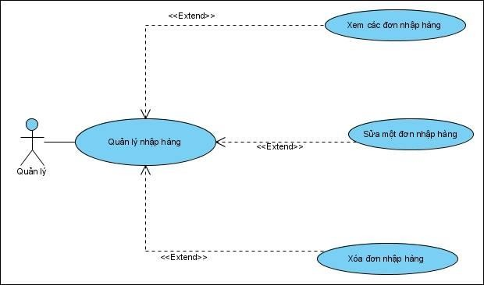

*Hình 3.12 : Sơ đồ use case quản lý nhập hàng*

|  |  |
| --- | --- |
| Tên use-case : | Quản lý nhập hàng |
| Tác nhân : | Quản lý |
| Tóm tắt : | Use case này cho người quản trị quản lý thông tin các phiếu nhập hàng trong cơ sở dữ liệu của hệ thống. Bao gồm các thao tác: xem, thay đổi thông tin phiếu nhập  hàng, xóa phiếu nhập hàng ra khỏi hệ thống |
| Điều kiện tiên quyết : | Đăng nhập quyền admin |
| Kết quả : | 1. Nếu thành công : Thì dữ liệu được cập nhật vào cơ sở dữ liệu 2. Nếu thất bại : Thì trở lại màn hình quản lý nhân   viên. |
| Kịch bản chính : | 1. Usecase bắt đầu khi người quản lý bắt đầu thay đổi  thông tin phiếu nhập hàng, xóa phiếu nhập ra khỏi hệ |

|  |  |
| --- | --- |
|  | thống.   1. Hệ thống hiển thị danh sách các nhân viên trong hệ thống và yêu cầu người quản lý chọn chức năng muốn thực hiện. Sau khi chọn chức năng, một trong các luồng phụ tương ứng sau được thực hiện.    1. Nếu người quản lý muốn sửa: luồng phụ sửa được thực hiện.    2. Nếu người quản lý muốn xóa: luồng phụ xóa được thực hiện.   **Luồng phụ sửa :** Chọn phiếu nhập hàng cần sửa và hệ thống hiển thị đầy đủ các thông tin cần thiết để tiến hành việc sửa, sau khi lựa chọn một số thay đổi thì sẽ chọn chức năng sửa để tiến hành thực hiện.   * Nếu thành công : hệ thống sẽ lưu và thông báo ra màn hình. * Nếu thất bại : thông báo ra màn hình lý do thất bại và trở lại màn hình.   **Luồng phụ xóa :** Chọn phiếu nhập cần xóa, hệ thống thông báo cho người dùng xác nhận :   * Nếu chọn “ yes ” : xóa khỏi cơ sở dữ liệu. * Nếu chọn “ no “ : trở lại màn hình. |
| Kịch bản phụ : | Không có |

*Bảng 3.11 : Mô tả use case quản lý nhập hàng*

## Use case tạo phiếu nhập hàng

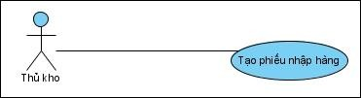

*Hình 3.13 : Sơ đồ use case quản lý nhập hàng*

|  |  |
| --- | --- |
| Tên use-case : | Tạo một đơn đặt hàng mới |
| Tác nhân : | Nhân viên thủ kho |
| Tóm tắt : | Use-case này bắt đầu khi tác nhân cần tạo một đơn nhập  hàng |
| Điều kiện tiên quyết : | Đã đăng nhập với quyền nhân viên thủ kho |
| Kết quả : | 1. Nếu thành công : Thì dữ liệu được thêm vào cơ sở dữ liệu và thông báo thêm thành công 2. Nếu thất bại : Thì trở lại màn hình thêm đơn nhập   hàng và thông báo lỗi ra màn hình |
| Kịch bản chính : | 1. Người dùng nhập các thông tin nhà cung cấp vào form tạo đơn nhập hàng 2. Hệ thống kiểm tra các thông tin nhập có hợp lệ không.    1. Nếu hợp lệ: các thông tin được lưu vào cơ sở dữ liệu và thông báo ra màn hình đã thành công.    2. Nếu không hợp lệ : thông báo lý do không hợp   lệ và trở lại màn hình tạo đơn nhập hàng |
| Kịch bản phụ : | Không có |

*Bảng 3.12 : Mô tả use case quản lý nhập hàng*

## Use case đăng xuất

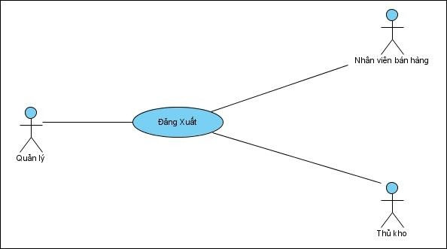

*Hình 3.14 : Sơ đồ use case đăng xuất*

|  |  |
| --- | --- |
| Tên use-case : | Đăng Xuất |
| Tác nhân : | Quản lý,Nhân viên bán hàng,Thủ kho |
| Tóm tắt : | Use-case này bắt đầu khi tác nhân cần thoát tài khoản  của mình ra khỏi hệ thống |
| Điều kiện tiên quyết : | Đã đăng nhập vào hệ thống |
| Kết quả : | 1. Nếu thành công : Thì tài khoản sẽ thoát khỏi hệ thống và trở về màn hình đăng nhập 2. Nếu thất bại : Thì trạng thái hệ thống vẫn giữ   nguyên |
| Kịch bản chính : | 1. Người dùng hệ thống chọn vào biểu tượng hoặc chữ đăng xuất trong hệ thống để thực hiện đăng xuất 2. Hệ thống hiện ra hộp thoại hỏi người dùng có chắc chắn muốn đăng xuất hay không ?    1. Nếu có thì thoát khỏi hệ thống và trở về màn |

|  |  |
| --- | --- |
|  | hình đăng nhập  2.2 Nếu không thì vẫn giữ nguyễn trạng thái trong hệ thống |
| Kịch bản phụ : | Không có |

*Bảng 3.13 : Mô tả use case đăng xuất*

## Use case đăng nhập

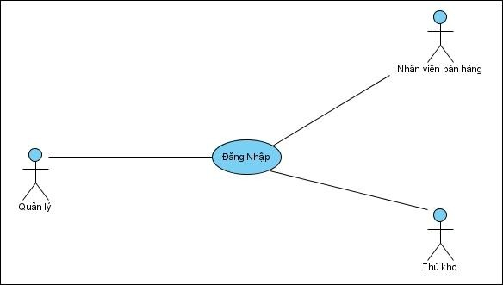

*Hình 3.15 : Sơ đồ use case đăng nhập*

|  |  |
| --- | --- |
| Tên use-case : | Đăng Nhập |
| Tác nhân : | Quản lý,Nhân viên bán hàng,Thủ kho |
| Tóm tắt : | Use-case này bắt đầu khi các tác nhân muốn đăng nhập  vào hệ thống để sử dụng chức năng của mình |
| Điều kiện tiên quyết : | Đã có tài khoản trong hệ thống |
| Kết quả : | 1.Nếu thành công : Nếu use case thực hiện thành |

|  |  |
| --- | --- |
|  | công quá trình đăng nhập thì sẽ có các quyền sử dụng hệ thống tương ứng.  2.Nếu thất bại : Thì trở về giao diên đăng nhập và  thông báo lỗi |
| Kịch bản chính : | 1.Người dùng chạy chương trình phần mềm 2.Người dùng nhập vào tài khoản và mật khẩu   1. Hệ thống kiểm tra tài khoản và mật khẩu của người dùng 2. Vào giao diện tương ứng với quyền sử dụng của hệ thống |
| Kịch bản phụ : | 1. Nếu trong dòng sự kiện chính người dùng nhập sai  tên đăng nhập hay mật khẩu thì hệ thống sẽ thông báo lỗi |

*Bảng 3.14 : Mô tả use case đăng nhập*

## Use case đổi mật khẩu

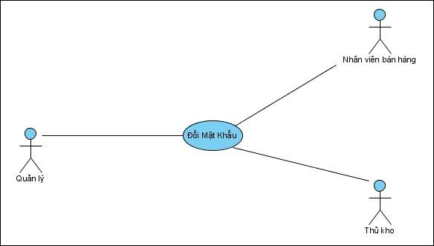

*Hình 3.16 : Sơ đồ use case đổi mật khẩu*

|  |  |
| --- | --- |
| Tên use-case : | Đổi mật khẩu |
| Tác nhân : | Quản lý,Nhân viên bán hàng,Thủ kho |
| Tóm tắt : | Use-case này bắt đầu khi người dùng hệ thống cần đổi  mật khẩu của họ |
| Điều kiện tiên quyết : | Đã đăng nhập vào hệ thống |
| Kết quả : | 1. Nếu thành công : Thì tài mật khẩu mới sẽ được cập nhật vào cơ sở dữ liệu và thông báo mật khẩu được đổi thành công 2. Nếu thất bại : Thì trở về màn hình thay đổi mật   khẩu và thông báo lỗi |
| Kịch bản chính : | 1. Người dùng hệ thống chọn vào biểu tượng thay đổi mật khẩu trong hệ thống để thực hiện thay đổi mật khẩu 2. Hệ thống hiện ra giao diện đổi mật khẩu 3. Người dùng nhập mật khẩu cũ , mật khẩu mới , và xác nhận mật khẩu mới 4. Hệ thống kiếm tra thông tin nhập vào 5. Thông báo đổi mật khẩu thành công thành công |
| Kịch bản phụ : | 1. Nếu thông tin mật khẩu cũ không trùng khớp với mật khẩu tài khoản đang đăng nhập thông báo lỗi 2. Nếu thông tin xác nhận mật khẩu mới không trùng   với mật khẩu mới thông báo lỗi |

*Bảng 3.15 : Mô tả use case đổi mật khẩu*

## Use Case Kiểm kê hàng hóa

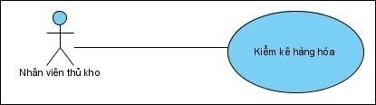

*Hình 3.17 : Sơ đồ use case kiểm kê hàng hóa*

|  |  |
| --- | --- |
| Tên use-case : | Kiểm kê hàng hóa |
| Tác nhân : | Nhân viên thủ kho |
| Tóm tắt : | Use case này cho người nhân viên thủ kho thống kê được  số lượng của hàng hóa vào cuối mỗi ngày. |
| Điều kiện tiên quyết : | Đăng nhập quyền nhân viên thủ kho |
| Kết quả : | 1. Nếu thành công : Kiểm kê được số lượng của từng  sản phẩm |
| Kịch bản chính : | 1. Usecase bắt đầu khi người nhân viên thủ kho bắt đầu kiểm kê lại số lượng của từng sản phẩm vào cuối mỗi ngày. 2. Nhân viên thủ kho nhập số lượng sản phẩm đáng báo động. 3. Hệ thống hiển thị ra các sản phẩm có số lượng mà NVTK đã nhập. 4. Nhân viên thủ kho lập báo cáo. |
| Kịch bản phụ : | Không có |

*Bảng 3.16 : Mô tả use case kiểm kê hàng hóa*

## Use Case Xem thông tin điện thoại

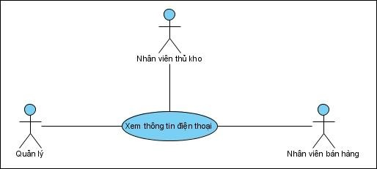

*Hình 3.18 : Sơ đồ use case xem thông tin điện thoại*

|  |  |
| --- | --- |
| Tên use-case : | Xem thông tin điện thoại |
| Tác nhân : | Nhân viên thủ kho,Quản lý,Nhân viên bán hàng |
| Tóm tắt : | Use case này cho phép Nhân viên bán hàng , nhân viên  thủ kho và Quản lý xem chi tiết thông tin điện thoại. |
| Điều kiện tiên quyết : | Đăng nhập vào hệ thống. |
| Kết quả : | 1. Nếu thành công : Hiển thị đầy đủ thông tin của  điện thoại cần xem |
| Kịch bản chính : | 1. Use case bắt đầu khi người dùng muốn xem thông tin chi tiết của sách 2. Hệ thống hiển thị thông tin chi tiết của sách cần   xem |
| Kịch bản phụ : | Không có |

*Bảng 3.17 : Mô tả use case xem thông tin điện thoại*

## Use Case thống kê

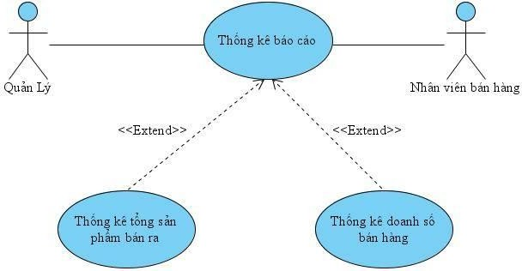

*Hình 3.19 : Sơ đồ use case thống kê báo cáo*

|  |  |
| --- | --- |
| Tên use-case : | Thống kê |
| Tác nhân : | Quản lý, nhân viên bán hàng. |
| Tóm tắt : | Use case này cho người quản trị, nhân viên bán hàng  thống kê doanh số bán hàng,tổng sản phẩm bán ra của hệ thống. |
| Điều kiện tiên quyết : | Đăng nhập. |
| Kết quả : | 1. Nếu thành công : Hiển thị kết quả thống kê. 2. Nếu thất bại : Thì trở lại màn hình thống kê. |
| Kịch bản chính : | 1. Usecase bắt đầu khi người quản lý hay nhân viên muốn thống kê doanh số bán hàng,hoặc sản phẩm bán ra từ hệ thống. 2. Hệ thống hiển thị form lấy thông tin thống kê.   Người dùng chọn chức năng thống kê luồng phụ thống kê được thực hiện. |

|  |  |
| --- | --- |
|  | **Luồng phụ thống kê:** Hệ thống yêu cầu nhập thông tin khoảng thời gian thống kê, nhân viên, sản phẩm cần thống kê. Sau đó chọn chức năng thống kê. Hệ thống sẽ  hiện thị kết quả thống kê ra màn hình. |
| Kịch bản phụ : | Không có |

*Bảng 3.18 : Mô tả use case thống kê báo cáo*

# CHƯƠNG 4: THIẾT KẾ HỆ THỐNG VÀ CƠ SỞ DỮ LIỆU

## Biểu đồ lớp

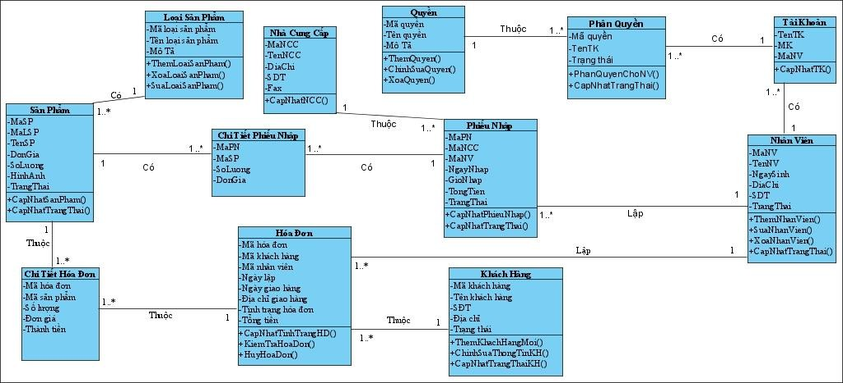

*Hình 4.1 : Biểu đồ lớp*

## Thiết kế cơ sở dữ liệu

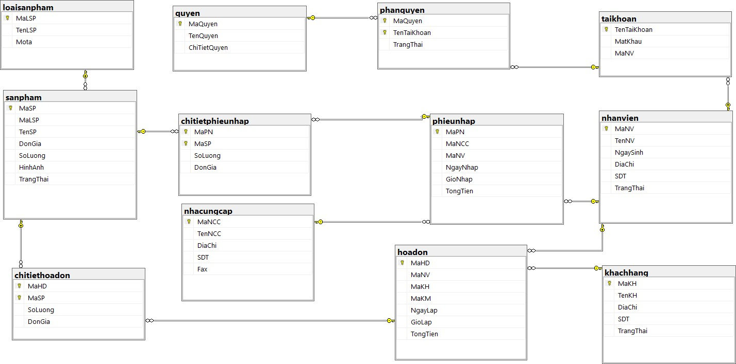

*Hình 4.33 : Biểu đồ cơ sở dữ liệu*

## Mô tả chi tiết các bảng

## Chi tiết phiếu nhập

|  |  |  |  |  |  |  |
| --- | --- | --- | --- | --- | --- | --- |
| **STT** | **Tên thuộc**  **tính** | **Loại** | **Kiểu** | **MGT** | **Ràng buộc** | **Diễn giải** |
| 1 | MaPN | Khóa chính | varchar | <=10kt | Khác null | Mã phiếu  nhập |
| 2 | MaSP | Khóa ngoại | varchar | <=10kt | Quan hệ với  lớp SanPham | Mã sản  phẩm |
| 3 | SoLuong |  | int | <=70kt |  | Số lượng |
| 4 | DonGia |  | float |  |  | Đơn giá |

*Bảng 4.1 : Mô tả chi tiết phiếu nhập*

## Phiếu nhập

|  |  |  |  |  |  |  |
| --- | --- | --- | --- | --- | --- | --- |
| **STT** | **Tên thuộc**  **tính** | **Loại** | **Kiểu** | **MGT** | **Ràng buộc** | **Diễn giải** |
| 1 | MaPN | Khóa chính | varchar | <=10kt | Khác null | Mã phiếu  nhập |
| 2 | MaNCC | Khóa ngoại | varchar | <=30kt | Quan hệ với lớp  NhaCungCap | Mã nhà cung cấp |
| 3 | MaNV | Khóa ngoại | varchar | <=10kt | Quan hệ với  lớp Nhân Viên | Mã nhân viên |
| 4 | NgayNhap |  | date |  |  | Ngày nhập |
| 5 | GioNhap |  | datetime |  |  | Giờ nhập |
| 6 | TongTien |  | float |  |  | Tổng tiền |
| 7 | TrangThai |  | int |  |  | Trạng thái |

*Bảng 4.2 : Mô tả phiếu nhập*

## Nhà cung cấp

|  |  |  |  |  |  |  |
| --- | --- | --- | --- | --- | --- | --- |
| **STT** | **Tên thuộc**  **tính** | **Loại** | **Kiểu** | **MGT** | **Ràng buộc** | **Diễn giải** |
| 1 | MaNCC | Khóa chính | varchar | <=30kt | Quan hệ với lớp  NhaCungCap | Mã nhà cung cấp |
| 2 | TenNCC |  | varchar | <=70kt |  | Tên nhà  cung cấp |
| 3 | DiaChi |  | varchar | <=200kt |  | Dịa Chỉ |
| 4 | SDT |  | varchar | <=200kt |  | Số điện  thoại |

|  |  |  |  |  |  |  |
| --- | --- | --- | --- | --- | --- | --- |
| 5 | Fax |  | float |  |  | Fax |

*Bảng 4.3 : Mô tả nhà cung cấp*

## Khách hàng

|  |  |  |  |  |  |  |
| --- | --- | --- | --- | --- | --- | --- |
| **STT** | **Tên thuộc tính** | **Loại** | **Kiểu** | **MGT** | **Ràng buộc** | **Diễn giải** |
| 1 | MaKhachHang | Khóa chính | varchar | <=30kt | Quan hệ với lớp  NhaCungCap | Mã khách hàng |
| 2 | TenKhachHang |  | varchar | <=70kt |  | Tên  khách hàng |
| 3 | SDT |  | varchar | <=200kt |  | Số điện  thoại |
| 4 | DiaChi |  | varchar | <=200kt |  | Dịa Chỉ |
| 5 | TrangThai |  | int |  |  | Trạng thái |

*Bảng 4.4 : Mô tả khách hàng*

## Sản phẩm

|  |  |  |  |  |  |  |
| --- | --- | --- | --- | --- | --- | --- |
| **STT** | **Tên thuộc**  **tính** | **Loại** | **Kiểu** | **MGT** | **Ràng buộc** | **Diễn giải** |
| 1 | MaSP | Khóa chính | varchar | <=10kt | Khác null | Mã sản  phẩm |
| 2 | MaLSP | Khóa ngoại | varchar | <=30kt | Quan hệ với lớp  LoaiSanPham | Mã loại sản phẩm |
| 3 | TenSP |  | varchar | <=70kt |  | Tên sản  phẩm |
| 4 | DonGia |  | float |  |  | Đơn giá |
| 5 | SoLuong |  | int |  |  | Số lượng |
| 6 | HinhAnh |  | varchar | <=200kt |  | Hình ảnh |
| 7 | TrangThai |  | int |  |  | Trạng thái |

*Bảng 4.5 : Mô tả sản phẩm*

## Loại sản phẩm

|  |  |  |  |  |  |  |
| --- | --- | --- | --- | --- | --- | --- |
| **STT** | **Tên thuộc**  **tính** | **Loại** | **Kiểu** | **MGT** | **Ràng buộc** | **Diễn giải** |
| 1 | MaLSP | Khóa chính | varchar | <=10kt | Khác null | Mã loại sản  phẩm |
| 2 | TenLSP |  | varchar | <=70kt |  | Tên loại  sản phẩm |
| 3 | Mota |  | varchar | <=200kt |  | Mô tả |

*Bảng 4.6 : Mô tả loại sản phẩm*

## Hóa đơn

|  |  |  |  |  |  |  |
| --- | --- | --- | --- | --- | --- | --- |
| **STT** | **Tên thuộc tính** | **Loại** | **Kiểu** | **MGT** | **Ràng buộc** | **Diễn giải** |
| 1 | MaHD | Khóa  chính | varchar | <=10kt | Khác null | Mã hóa  đơn |
| 2 | MaKH | Khóa ngoại | varchar | <=10kt | Quan hệ với bảng  KhachHang | Mã khách hang |
| 3 | MaNV | Khóa ngoại | varchar | <=10kt | Quan hệ  với bảng NhanVien | Mã nhân viên |
| 4 | NgayLap |  | date |  |  | Ngày lập |
| 5 | NgayGiaoHang |  | date |  |  | Ngày giao  hàng |
| 6 | DiaChiGiaoHang |  | varchar | <=200kt |  | Địa chỉ |

|  |  |  |  |  |  |  |
| --- | --- | --- | --- | --- | --- | --- |
|  |  |  |  |  |  | giao hàng |
| 7 | TinhTrangHoaDon |  | int |  |  | Tình trạng  hóa đơn |
| 8 | TongTien |  | float |  |  | Tổng tiền |

*Bảng 4.7 : Mô tả hóa đơn*

## Chi tiết hóa đơn

|  |  |  |  |  |  |  |
| --- | --- | --- | --- | --- | --- | --- |
| **STT** | **Tên thuộc tính** | **Loại** | **Kiểu** | **MGT** | **Ràng buộc** | **Diễn giải** |
| 1 | MaHD | Khóa ngoại | varchar | <=10kt | Quan hệ  với bảng HoaDon | Mã hóa đơn |
| 2 | MaSP | Khóa ngoại | varchar | <=10kt | Quan hệ với bảng  SanPham | Mã sản phẩm |
| 3 | Soluong |  | int |  |  | Số lượng |
| 4 | DonGia |  | float |  |  | Đơn giá |
| 5 | ThanhTien |  | float |  |  | Thành  tiền |

*Bảng 4.8 : Mô tả chi tiết hóa đơn*

## Quyền

|  |  |  |  |  |  |  |
| --- | --- | --- | --- | --- | --- | --- |
| **STT** | **Tên thuộc**  **tính** | **Loại** | **Kiểu** | **MGT** | **Ràng**  **buột** | **Diễn**  **giải** |
| 1 | MaQuyen | Khóa  chính | Varchar | <=10 | Khác null | Mã  quyền |
| 2 | TenQuyen |  | Varchar | <=20 |  | Tên  quyền |

|  |  |  |  |  |  |  |
| --- | --- | --- | --- | --- | --- | --- |
| 3 | MoTa |  | Varchar | <=255 |  | Mô tả |

*Bảng 4.9 : Mô tả quyền*

## Phân quyền

|  |  |  |  |  |  |  |
| --- | --- | --- | --- | --- | --- | --- |
| **STT** | **Tên thuộc**  **tính** | **Loại** | **Kiểu** | **MGT** | **Ràng**  **buột** | **Diễn**  **giải** |
| 1 | MaQuyen | Khóa ngoại | Varchar | <=10 | Khác null, Quan hệ với lớp  Quyen | Mã quyền |
| 2 | TenTaiKhoan | Khóa ngoại | Varchar | <=50 | Khác null, Quan hệ với lớp  TaiKhoan | Tên tài khoản |
| 3 | TrangThai |  | Varchar | <=20 |  | Trạng  thái |

*Bảng 4.10 : Mô tả phân quyền*

## Nhân viên

|  |  |  |  |  |  |  |
| --- | --- | --- | --- | --- | --- | --- |
| **STT** | **Tên thuộc**  **tính** | **Loại** | **Kiểu** | **MGT** | **Ràng**  **buột** | **Diễn**  **giải** |
| 1 | MaNV | Khóa  chính | Varchar | <=10 | Khác null | Mã nhân  viên |
| 2 | TenNV |  | Varchar | <=25 |  | Tên  nhân viên |
| 3 | NgaySinh |  | Date |  |  | Ngày  sinh |
| 4 | DiaChi |  | Varchar | <=50 |  | Địa chỉ |

|  |  |  |  |  |  |  |
| --- | --- | --- | --- | --- | --- | --- |
| 5 | SDT |  | Varchar | <=10 |  | Số điện  thoại |
| 6 | TrangThai |  | Varchar | <=20 |  | Trạng  thái |

*Bảng 4.11 : Mô tả nhân viên*

## Tài khoản

|  |  |  |  |  |  |  |
| --- | --- | --- | --- | --- | --- | --- |
| **STT** | **Tên thuộc**  **tính** | **Loại** | **Kiểu** | **MGT** | **Ràng**  **buột** | **Diễn**  **giải** |
| 1 | TenTaiKhoan | Khóa  chính | Varchar | <=50 | Khác null | Tên tài  khoản |
| 2 | MatKhau |  | Varchar | <=50 |  | Mật  khẩu |
| 3 | MaNV | Khóa ngoại | Varchar | <=10 | Quan hệ với lớp  nhân viên | Mã nhân viên |
| 4 | MaQuyen | Khóa ngoại | Varchar | <=10 | Quan hệ với lớp  quyền | Mã quyền |

*Bảng 4.12 : Mô tả tài khoản*

## Thiết kế giao diện 4.6.1.Giao diện đăng nhập

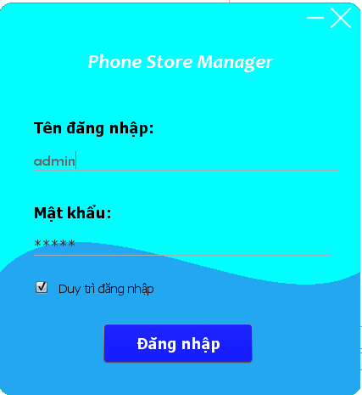

|  |  |  |  |  |  |  |
| --- | --- | --- | --- | --- | --- | --- |
| **STT** | **Tên** | **Kiểu** | **Ý nghĩa** | **Miền giá trị** | **Giá trị**  **mặc định** | **Ghi chú** |
| 1 | labelusername | JLabel | Tiêu đề  tên tài khoản |  |  |  |
| 2 | txtusername | JTextField | Textbox nhập tên  Tài khoản |  |  |  |
| 3 | labelpass | JLabel | Tiêu đề  mật khẩu |  |  |  |
| 4 | txtpass | JTextField | Textbox nhập mật khẩu |  |  |  |
| 5 | CheckBoxDuyTriDangNhap | JCheckBox |  |  |  |  |

|  |  |  |  |  |  |  |
| --- | --- | --- | --- | --- | --- | --- |
| 6 | btnlogin | JButton | Nút nhấn đăng nhập vào hệ  thống |  |  |  |

*Bảng 4.13 : Mô tả các thành phần của giao diện đăng nhập*

## 4.6.2. Giao diện màn hình chính sau khi đăng nhập

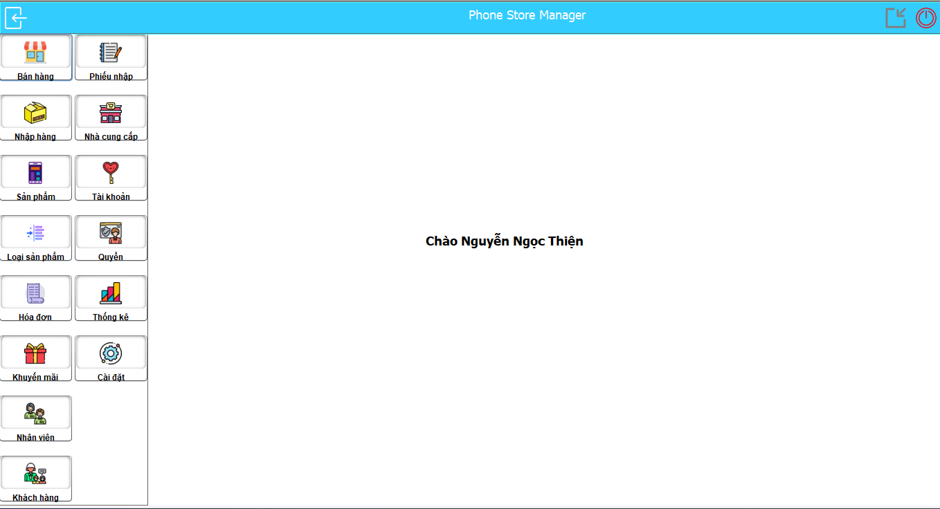

## Giao diện thêm sản phẩm

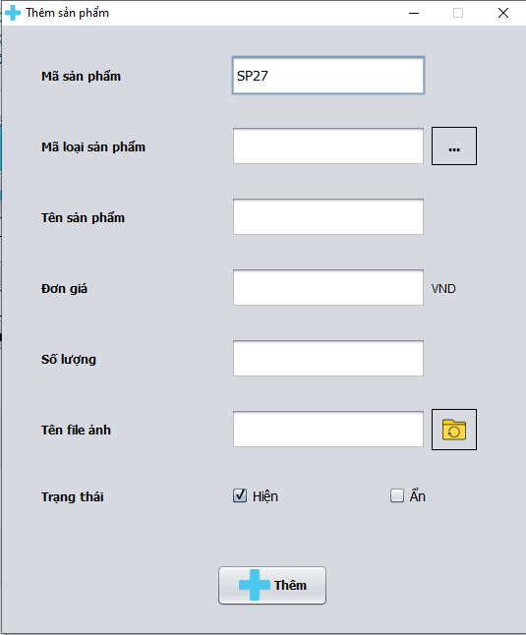

|  |  |  |  |  |  |  |
| --- | --- | --- | --- | --- | --- | --- |
| **STT** | **Tên** | **Kiểu** | **Ý nghĩa** | **Miền giá trị** | **Giá trị mặc**  **định** | **Ghi chú** |
| 1 | txMasp | JTextField | Textbox nhập mã sản phẩm |  |  | Tự động phát sinh mã |
| 2 | txMalsp | JTextField | Textbox nhập mã loại sản phẩm |  |  | Có thể chọn loại sản phẩm thông qua nút  btnChonLoai |
| 3 | txTen | JTextField | Textbox nhập tên  sản phẩm |  |  |  |

|  |  |  |  |  |  |  |
| --- | --- | --- | --- | --- | --- | --- |
| 4 | txGia | JTextField | Textbox  nhập giá | Lớn  hơn 0 |  |  |
| 5 | txSoLuong | JTextField | Textbox nhập số lượng | Số nguyên  lớn hơn 0 |  |  |
| 6 | txHInhAnh | JTextField | Textbox nhập đường dẫn thư mục  hình ảnh |  |  | Có thể chọn file hình ảnh từ nút button btnChonAnh |
| 7 | Btn ChonAnh | JButton | Nút nhấn chọn một file hình  ảnh |  |  |  |
| 8 | btnChonLoai | JButtton | Nút nhận chọn một loại sản phẩm  trong danh sách |  |  |  |
| 9 | btnThem | JButton | Nút nhấn  thêm sản phẩm |  |  |  |
| 10 | BtnHuy | JButtton | Nút nhấn hủy thoát khỏi jframe  thên sản phẩm |  |  |  |
| 11 | cbChonTrangThai | JComboBox | Combobox chọn trạng  thái của sản phẩm |  |  |  |

*Bảng 4.14 : Mô tả các thành phần của giao diện thêm sản phẩm*

## Giao diện sửa sản phẩm

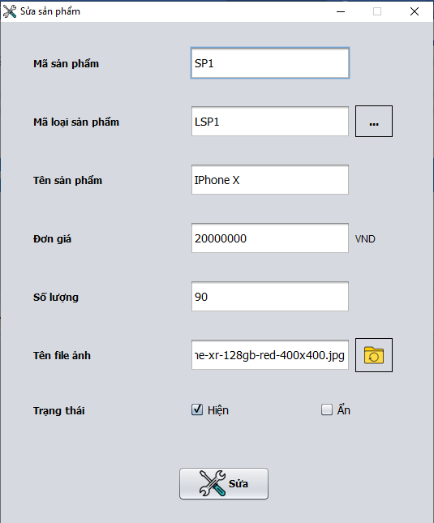

|  |  |  |  |  |  |  |
| --- | --- | --- | --- | --- | --- | --- |
| **STT** | **Tên** | **Kiểu** | **Ý nghĩa** | **Miền giá trị** | **Giá trị mặc**  **định** | **Ghi chú** |
| 1 | txMasp | JTextField | Textbox nhập mã  sản phẩm |  | Mã được  chọn | Mã không cho sửa |
| 2 | txMalsp | JTextField | Textbox nhập mã loại sản phẩm |  |  | Có thể chọn loại sản phẩm thông qua nút  btnChonLoai |
| 3 | txTen | JTextField | Textbox  nhập tên | Lớn  hơn 0 |  |  |

|  |  |  |  |  |  |  |
| --- | --- | --- | --- | --- | --- | --- |
|  |  |  | sản phẩm |  |  |  |
| 4 | txGia | JTextField | Textbox  nhập giá | Lớn  hơn 0 |  |  |
| 5 | txSoLuong | JTextField | Textbox nhập số lượng | Số nguyên lớn  hơn 0 |  |  |
| 6 | txHInhAnh | JTextField | Textbox nhập đường dẫn thư mục  hình ảnh |  |  | Có thể chọn file hình ảnh từ nút button btnChonAnh |
| 7 | Btn ChonAnh | JButton | Nút nhấn chọn một file hình  ảnh |  |  |  |
| 8 | btnChonLoai | JButtton | Nút nhận chọn một loại sản phẩm  trong danh sách |  |  |  |
| 9 | btnSua | JButton | Nút nhấn  Sửa sản phẩm |  |  |  |
| 10 | BtnHuy | JButtton | Nút nhấn hủy thoát khỏi jframe Sửa  sản phẩm |  |  |  |
| 11 | cbChonTrangThai | JCombobox | Combobox chọn trạng thái sản  phẩm |  |  |  |

*Bảng 4.15 : Mô tả giao diện sửa sản phẩm*

## Giao diện thêm loại sản phẩm

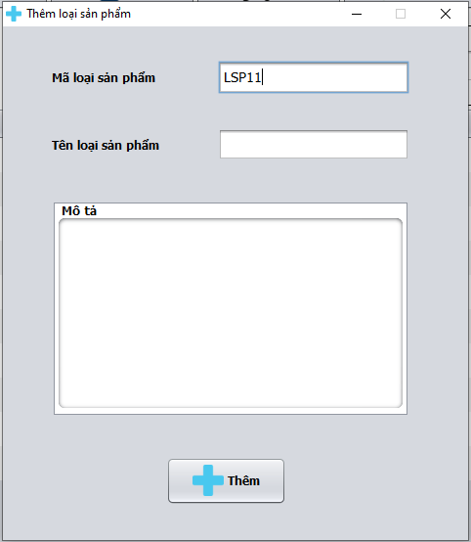

|  |  |  |  |  |  |  |
| --- | --- | --- | --- | --- | --- | --- |
| **STT** | **Tên** | **Kiểu** | **Ý nghĩa** | **Miền giá trị** | **Giá trị mặc**  **định** | **Ghi chú** |
| 1 | txMalsp | JTextField | Textbox nhập mã loại sản  phẩm |  |  |  |
| 2 | txTenLoai | JTextField | Textbox nhập tên loại sản  phẩm |  |  |  |
| 3 | txMota | JTextField | Textbox nhập mô tả về loại  sản phẩm |  |  |  |
| 4 | btnThem | JButton | Nút nhấn thêm loại sản phẩm |  |  |  |
| 5 | BtnHuy | JButtton | Nút nhấn hủy thoát khỏi jframe  thên loại |  |  |  |

|  |  |  |  |  |  |  |
| --- | --- | --- | --- | --- | --- | --- |
|  |  |  | sản phẩm |  |  |  |

*Bảng 4.16 : Mô tả giao diện loại sản phẩm*

## Giao diện sửa loại sản phẩm

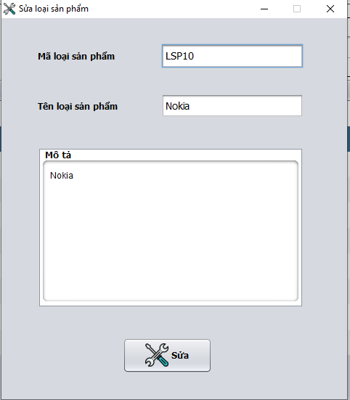

|  |  |  |  |  |  |  |
| --- | --- | --- | --- | --- | --- | --- |
| **STT** | **Tên** | **Kiểu** | **Ý nghĩa** | **Miền giá trị** | **Giá trị**  **mặc định** | **Ghi chú** |
| 1 | txMalsp | JTextField | Textbox nhập mã loại sản phẩm |  | Mã loại sản phẩm được  chọn để sửa | Không thể chỉnh sửa |
| 2 | txTenLoai | JTextField | Textbox nhập tên loại sản  phẩm |  |  |  |
| 3 | txMota | JTextField | Textbox nhập mô tả về loại  sản phẩm |  |  |  |
| 4 | btnSua | JButton | Nút nhấn Sửa loại  sản phẩm |  |  |  |
| 5 | BtnHuy | JButtton | Nút nhấn  hủy thoát |  |  |  |

|  |  |  |  |  |  |  |
| --- | --- | --- | --- | --- | --- | --- |
|  |  |  | khỏi jframe sửa loại  sản phẩm |  |  |  |

*Bảng 4.17 : Mô tả giao diện sửa loại sản phẩm*

## Giao diện thêm khách hang

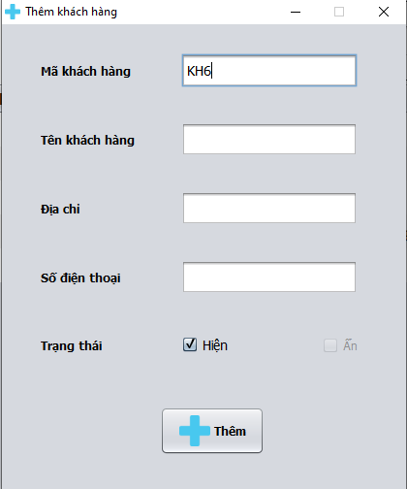

|  |  |  |  |  |  |  |
| --- | --- | --- | --- | --- | --- | --- |
| **STT** | **Tên** | **Kiểu** | **Ý nghĩa** | **Miền giá trị** | **Giá trị mặc**  **định** | **Ghi chú** |
| 1 | txMakh | JTextField | Textbox nhập mã  khách hàng |  |  |  |
| 2 | txTenkh | JTextField | Textbox nhập tên tên khách  hàng |  |  |  |
| 3 | txDiaChi | JTextField | Textbox nhập địa chỉ của  khách hàng |  |  |  |
| 4 | btnThem | JButton | Nút nhấn  thêm khách hàng |  |  |  |

|  |  |  |  |  |  |  |
| --- | --- | --- | --- | --- | --- | --- |
| 5 | BtnHuy | JButtton | Nút nhấn hủy thoát khỏi jframe thêm  khách hàng |  |  |  |
| 6 | txSDT | JTextField | Textbox nhập số điện thoại của khách  hàng |  |  |  |
| 7 | cbChonTrangThai | JCombobox | Jcombobox Chọn trạng thái của  khách hàng |  |  |  |

*Bảng 4.18 : Mô tả giao diện thêm khách hàng*

## Giao diện sửa khách hàng

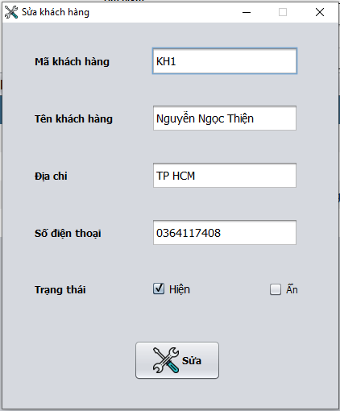

|  |  |  |  |  |  |  |
| --- | --- | --- | --- | --- | --- | --- |
| **STT** | **Tên** | **Kiểu** | **Ý nghĩa** | **Miền giá trị** | **Giá trị mặc**  **định** | **Ghi chú** |
| 1 | txMakh | JTextField | Textbox  nhập mã khách hàng |  | Mã  khách hàng | Không  thể sửa |

|  |  |  |  |  |  |  |
| --- | --- | --- | --- | --- | --- | --- |
|  |  |  |  |  | được chọn để  sửa | Mã khách hàng |
| 2 | txTenkh | JTextField | Textbox nhập tên tên khách  hàng |  |  |  |
| 3 | txDiaChi | JTextField | Textbox nhập địa chỉ của  khách hàng |  |  |  |
| 4 | btnSua | JButton | Nút nhấn Sửa khách  hàng |  |  |  |
| 5 | BtnHuy | JButtton | Nút nhấn hủy thoát khỏi jframe sửa  khách hàng |  |  |  |
| 6 | txSDT | JTextField | Textbox nhập số điện thoại của khách  hàng |  |  |  |
| 7 | cbChonTrangThai | JCombobox | Jcombobox Chọn trạng thái của  khách hàng |  |  |  |

*Bảng 4.19 : Mô tả giao diện sửa khách hàng*

## Giao diện thêm nhà cung cấp

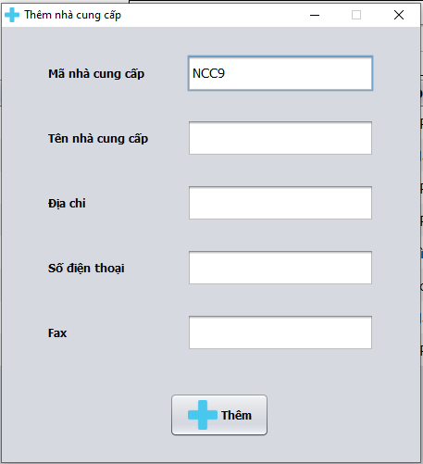

|  |  |  |  |  |  |  |
| --- | --- | --- | --- | --- | --- | --- |
| **STT** | **Tên** | **Kiểu** | **Ý nghĩa** | **Miền giá trị** | **Giá trị mặc**  **định** | **Ghi chú** |
| 1 | txMaNCC | JTextField | Textbox nhập mã nhà cung  cấp |  |  |  |
| 2 | txTenNCC | JTextField | Textbox nhập tên nhà cung  cấp |  |  |  |
| 3 | txDiaChi | JTextField | Textbox  nhập địa |  |  |  |

|  |  |  |  |  |  |  |
| --- | --- | --- | --- | --- | --- | --- |
|  |  |  | chỉ của  nhà cung cấp |  |  |  |
| 4 | btnThem | JButton | Nút nhấn  thêm nhà cung cấp |  |  |  |
| 5 | BtnHuy | JButtton | Nút nhấn hủy thoát khỏi jframe thêm nhà  cung cấp |  |  |  |
| 6 | txSDT | JTextField | Textbox nhập số điện thoại của  nhà cung cấp |  |  |  |
| 7 | txFax | JTextField | Textbox nhập FAX |  |  |  |

*Bảng 4.20 : Mô tả giao diện thêm nhà cung cấp*

## Giao diện sửa nhà cung cấp

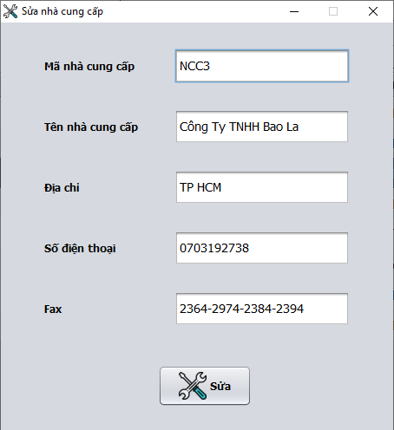

|  |  |  |  |  |  |  |
| --- | --- | --- | --- | --- | --- | --- |
| **STT** | **Tên** | **Kiểu** | **Ý nghĩa** | **Miền giá trị** | **Giá trị**  **mặc định** | **Ghi chú** |
| 1 | txMaNCC | JTextField | Textbox nhập mã nhà cung cấp |  | Mã nhà cung cấp được chọn để  sửa | Không thể sửa Mã nhà cung cấp |
| 2 | txTenNCC | JTextField | Textbox nhập tên nhà cung  cấp |  |  |  |
| 3 | txDiaChi | JTextField | Textbox nhập địa chỉ của nhà cung  cấp |  |  |  |
| 4 | btnSua | JButton | Nút nhấn |  |  |  |

|  |  |  |  |  |  |  |
| --- | --- | --- | --- | --- | --- | --- |
|  |  |  | sửa nhà  cung cấp |  |  |  |
| 5 | BtnHuy | JButtton | Nút nhấn hủy thoát khỏi jframe  sửa nhà cung cấp |  |  |  |
| 6 | txSDT | JTextField | Textbox nhập số điện thoại của  nhà cung cấp |  |  |  |
| 7 | txFax | JTextField | Textbox nhập FAX |  |  |  |

*Bảng 4.21 : Mô tả giao diện sửa nhà cung cấp*

## Giao diện thêm nhân viên

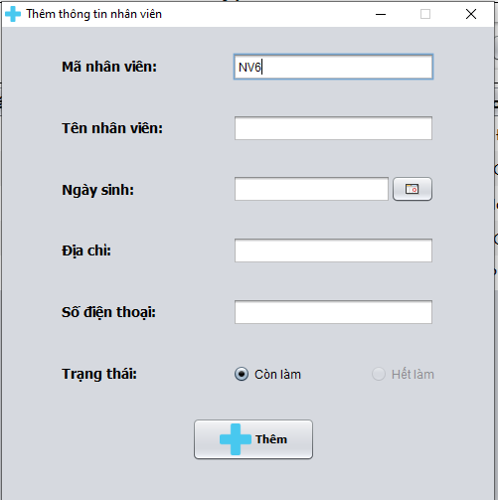

|  |  |  |  |  |  |  |
| --- | --- | --- | --- | --- | --- | --- |
| **STT** | **Tên** | **Kiểu** | **Ý nghĩa** | **Miền giá trị** | **Giá trị mặc**  **định** | **Ghi chú** |
| 1 | txManv | JTextField | Textbox nhập mã nhân viên |  |  |  |
| 2 | txTennv | JTextField | Textbox nhập tên  nhân viên |  |  |  |
| 3 | txDiaChi | JTextField | Textbox nhập địa chỉ của  nhân viên |  |  |  |
| 4 | btnThem | JButton | Nút nhấn thêm nhân  viên |  |  |  |
| 5 | BtnHuy | JButtton | Nút nhấn hủy thoát khỏi jframe thêm nhân  viên |  |  |  |
| 6 | txSDT | JTextField | Textbox nhập số điện thoại của nhân  viên |  |  |  |
| 7 | txNgaySinh | JTextField | Textbox nhập ngày sinh của nhân viên |  |  | Có thể chọn thay vì nhập trong dPickerNgaySinh |
| 8 | dPickerNgaySinh | DatePicker | Hộp thoại chọn ngày tháng năm |  |  | Khi chọn nó sẽ hiển thị trong txNgaySinh |
| 9 | cbChonTrangThai | JCombobox | Combobox chọn trạng thái của nhân viên |  |  |  |

*Bảng 4.22 : Mô tả giao diện thêm nhân viên*

## Giao diện sửa nhân viên

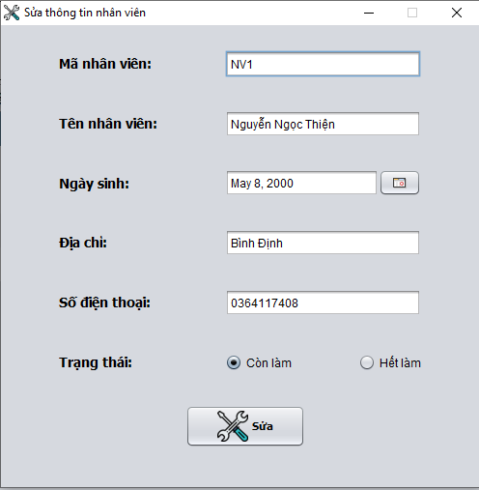

|  |  |  |  |  |  |  |
| --- | --- | --- | --- | --- | --- | --- |
| **STT** | **Tên** | **Kiểu** | **Ý nghĩa** | **Miền giá trị** | **Giá trị mặc**  **định** | **Ghi chú** |
| 1 | txManv | JTextFiel d | Textbox nhập mã nhân viên |  | Mã nhân viên được chọn để  sửa | Không thể sửa |
| 2 | txTennv | JTextFiel d | Textbox nhập tên  nhân viên |  |  |  |
| 3 | txDiaChi | JTextFiel d | Textbox nhập địa  chỉ của nhân viên |  |  |  |
| 4 | btnSua | JButton | Nút nhấn  sửa nhân |  |  |  |

|  |  |  |  |  |  |  |
| --- | --- | --- | --- | --- | --- | --- |
|  |  |  | viên |  |  |  |
| 5 | BtnHuy | JButtton | Nút nhấn hủy thoát khỏi jframe sửa nhân  viên |  |  |  |
| 6 | txSDT | JTextFiel d | Textbox nhập số điện thoại của  nhân viên |  |  |  |
| 7 | txNgaySinh | JTextFiel d | Textbox nhập ngày sinh của nhân  viên |  |  | Có thể chọn thay vì nhập trong dPickerNgay  Sinh |
| 8 | dPickerNgay Sinh | DatePicke r | Hộp thoại chọn ngày tháng  năm |  |  | Khi chọn nó sẽ hiển thị trong txNgaySinh |
| 9 | cbChonTrang Thai | JCombob ox | Combob ox chọn trạng thái của nhân  viên |  |  |  |

*Bảng 4.23 : Mô tả giao diện sửa nhân viên*

# CHƯƠNG 5: KẾT LUẬN VÀ HƯỚNG PHÁT TRIỂN

## Kết quả thu được

Đề tài đã hoàn thành cùng với kết quả là đã xây dựng gần thành công một phần mềm hỗ trợ cho việc quản lý điện thoại cho cửa hàng phần mềm hỗ trợ được một số chức năng như sau:

## Phần quản lý:

* + - Quản lý thông tin khách hàng
    - Quản lý thông tin nhà cung cấp
    - Quản lý thông tin điện thoại
    - Quản lý thông tin hóa đơn
    - Quản lý thông tin phiếu nhập sản phẩm
    - Quản lý thông tin hàng tồn kho.

## Phần tra cứu:

* + - Tra cứu hóa đơn theo ngày lập và theo tổng tiền của hóa đơn.
    - Tra cứu phiếu nhập sản phẩm tên nhà cung cấp, theo số phiếu nhập và theo ngày nhập.
    - Tra cứu nhà cung cấp.
    - Tra cứu nhân viên.
    - Tra cứu khách hàng.

## Phần thống kê :

* + - Thống kê tồn kho
    - Thống kê hóa đơn
    - Thống kê khách hàng
    - Thống kê nhân viên
    - Thống kê sản phẩm

Với những tính năng trên, ta thấy phần mềm cơ bản đã đáp ứng được những yêu cầu đặt ra ban đầu của đề tài và cơ bản hỗ trợ được công việc quản lý điện thoại tại của hàng …

## Hạn chế của đồ án

Do thời gian thực hiện đồ án có hạn và vốn kiến thức còn hạn hẹp nên trong đề tài này chắc chắn không tránh khỏi những sai lầm, thiếu sót. Vì vậy, em rất mong nhận được sự góp ý của thầy cô và những ai quan tâm đến đề tài này nhằm xây dựng đề tài được tốt hơn. Một số hạn chế của phần mềm:

* + - Chưa có tính bảo mật.
    - Các chức năng chưa thật sự hoàn chỉnh.
    - Chưa sử dụng hết chức năng bảo mật của MYSQL.
    - Chưa thực hiện được hết những thống kê báo cáo thực tế tại cửa hàng

## Hướng phát triển phần mềm trong tương lai

Trên cơ sở những phần đã thực hiện, đề tài có một số hướng phát triển sau:

* Khảo sát thêm thực tế để nâng cao chất lượng phần mềm quản lý.
* Xây dựng công cụ trợ giúp trên phần mềm.

Sau khi hoàn thiện phần mềm, sẽ triển khai sử dụng thực tế tại các cửa hàng kinh doanh điện thoại.

# TÀI LIỆU THAM KHẢO

[1]. Đoàn Văn Ban, Nguyễn Thị Tinh. *Giáo trình phân tích thiết kế hệ thống hướng đối tượng bằng UML*. Nhà Xuất Bản Đại Học Sư Phạm.

[2]. Dương Anh Đức, Trần Hạnh Nhi-Lâm Quang Vũ.*Quy Trình PhátTriển Phần Mềm*.Nhà Xuất Bản DHQG TP Hồ Chí Minh.

[3]. Đặng Văn Đức. *Phân Tích Thiết Kế Hướng Đối Tượng Bằng UML*.Nhà Xuất Bản Giáo Dục.

[4]. *Đồ án Quản lý Vật Tư & website Bán Sách.* Thầy Nguyễn Hoàng Phong cung cấp.

[5]. Thạc Bình Cường. *Phân tích và thiết kế hệ thống thông tin*. Nhà Xuất Bản Đại Học Sư Phạm, 2008.

[6]. Ngô Minh Vương. *Phân tích và thiết kế hệ thống thông tin*. Nhà Xuất Bản Đại Học Quốc Gia TP HCM, 2010.

[7]. Phạm Hữu Khang. *Xây dựng ứng dụng Web bằng PHP & MySQl.* Nhà xuất bản Mũi Cà Mau, 2012